Содержание

ВВЕДЕНИЕ 2

1. ОБЗОР АЛГОРИТМОВ АНАЛИЗА ИЗОБРАЖЕНИЙ 2

2. ОПИСАНИЕ СИСТЕМЫ УПРАВЛЕНИЯ 6

1.1 Описание элементов, входящих в систему управления. 7

2.2 Описание системы управления до модификации 8

2.3 Описание системы управления после модернизации 9

2. РАЗРАБОТКА АЛГОРИТМА ОЦЕНКИ ПОЛОЖЕНИЯ ОБЪЕКТА 10

2.2 Описание алгоритма оценки положения объекта 11

2.3. Преобразование координат 17

3. ОПИСАНИЕ РАЗРАБОТАННОЙ ПРОГРАММЫ LOTUS 18

3.1 Системные требования. 19

3.2 Описание файлов исходного кода. 19

4. ТЕСТИРОВАНИЕ И ОТЛАДКА 22

Описание лабораторного стенда. 22

Результаты тестирования. 25

Исследование точности распознавания 25

ВАРИАНТ ПРИМЕНЕНИЯ РАЗРАБОТАННОЙ СИСТЕМЫ 31

ЗАКЛЮЧЕНИЕ 31

СПИСОК ЛИТЕРАТУРЫ 32

ПРИЛОЖЕНИЕ Б 35

# ВВЕДЕНИЕ

Преимущества автоматизации технологического процесса неоспоримы. Она повышает объём производства и качество продукции. Задача автоматизации технологического процесса подразумевает автоматизацию его составных частей – технологических операций. В данной работе предложена система управления роботом, решающая задачу автоматизации перемещения. Ведь именно операция перемещения является неотъемлемой частью любого технологического процесса.

Наиболее универсальный путь автоматизация операции перемещения – использование промышленного робота-манипулятора, оснащённого системой машинного зрения. Такое решение позволяет сократить затраты на переналадку и переоборудование производственной линии при смене параметров продукции.

Внедрение данной технологии невозможно без разработки системы управления, позволяющей манипулятору работать автономно. Таким образом целью данной работы является разработка системы управления промышленным роботом на базе машинного зрения.

# 1. ОБЗОР АЛГОРИТМОВ АНАЛИЗА ИЗОБРАЖЕНИЙ

В данном разделе рассмотрены три существующих подхода к распознанию объектов на изображении: контурный анализ, поиск шаблона (более известный, как template matching) и сопоставление по ключевым точкам (feature detection, description & matching). Конечно, компьютерное зрение не ограничивается только затрагиваемыми подходами. Помимо них можно выделить нейросетевые алгоритмы, применяемые, в частности, для распознания лиц. Или же поиск объектов по цвету.

Контурный анализ

Контурный анализ представляет из себя метод описания, хранения, распознавания, сравнения и поиска графических образов (объектов) по их контурам. Под контуром понимается кривая, которая описывает границу объекта на изображении. Использование данного подхода предполагает, что контур содержит достаточно информации о форме объекта, при этом внутренние точки не учитываются. Рассмотрение только контуров объектов позволяет уйти от пространства изображения к пространству контуров, что существенно снижает сложность алгоритмов и вычислений. Главным достоинством контурного анализа является инвариантность относительно вращения, масштаба и смещения контура на тестируемом изображении. Он отлично подходит для поиска объекта некоторой заданной формы.

Однако описанные предположения о контуре накладывают существенные ограничения на область применения данного метода. Прежде всего, они вызваны проблемами выделения контура на изображении:

* при одинаковой яркости с фоном объект может не иметь чёткой границы, или может быть зашумлён помехами, что приводит к невозможности выделения контура;
* перекрытие объектов или их группировка приводят к тому, что контур выделяется неправильно и не соответствует границе объекта.

Таким образом, контурный анализ имеет довольно слабую устойчивость к помехам, и любое нарушение целостности контура или плохая видимость объекта приводят либо к невозможности детектирования, либо к ложным срабатываниям. Однако простота и быстродействие контурного анализа, позволяют вполне успешно применять данный подход при условии наличия чётко выраженного объекта на контрастном фоне и отсутствии помех.

Одним из примеров использования контурного анализа является распознание печатного текста. В частности, для преобразования текста в звук (особенно актуально для слабовидящих людей), или создания переводов с одного языка на другой. Для этого на изображении сначала производится поиск всех контуров и формируется шаблон каждого слова — массив контуров букв, пронумерованный по порядку появления. Затем аналогичным образом ищутся все контуры и последовательно сравниваются с полученными ранее шаблонами. Если процент совпадения достаточно велик — фраза считается найденной. Для оценки полученных контуров можно использовать функции: вычислять площадь контура и рассчитывает длину контура. Данные функции можно использовать, например, для поиска окружностей на изображении.

Поиск шаблонов

Данный метод применяется для поиска участков изображений, которые наиболее схожи с некоторым заданным шаблоном. Таким образом, входными параметрами метода являются:

* изображение, на котором мы будем искать шаблон;
* изображение объекта, который мы хотим найти на тестируемой картинке; размер шаблона должен быть меньше размера проверяемого изображения.

Цель работы алгоритма — найти на тестируемой картинке область, которая лучше всего совпадает с шаблоном.

Поиск шаблона производится путем последовательного перемещения его на один пиксель за раз по тестируемому изображению, и оценкой схожести каждой новой области с шаблоном. По результатам проверки выбирается та область, которая имеет наивысший коэффициент совпадения. По сути — это процент совпадения области картинки и шаблона.

Template matching является хорошим выбором, когда необходимо быстро проверить наличие некоторого объекта на изображении. Также в интернете можно найти различные примеры использования алгоритма для идентификации человека по лицу. Такой подход значительно проще реализовать, нежели при помощи обучаемых нейросетевых алгоритмов. Однако стоит понимать, что template matching не позволяет с уверенностью сказать был ли найден исходный объект, поскольку это вероятностная характеристика, зависящая от масштаба, углов обзора, поворотов картинки и наличия физических помех. Также возможны ложные срабатывания алгоритма, когда искомого объекта на самом деле нет, но имеются какие-то общие детали у шаблона и области на тестируемом изображении. Конечно, подобной ситуации можно избежать путём проверки значения коэффициента совпадения (чтобы он не был меньше некоторого граничного предела), однако это не всегда будет работать должным образом ввиду описанных выше причин.

Поиск ключевых точек

Концепция feature detection в компьютерном зрении относится к методам, которые нацелены на вычисление абстракций изображения и выделения на нем ключевых особенностей. Данные особенности затем используются для сравнения двух изображений с целью выявления у них общих составляющих. Не существует строго определения того, что такое ключевая особенность картинки. Ею могут быть как изолированные точки, так и кривые или некоторые связанные области. Примерами таких особенностей могут служить грани объектов и углы.

Рассмотрим алгоритмы, которые для своей работы используют ключевые точки (feature points) изображения. Под ключевыми точками понимаются некоторые участки картинки, которые являются отличительными для данного изображения.

Подобные точки каждый алгоритм определяет по-своему. Для нахождения ключевых точек на изображениях и последующего их сравнения используются три составляющие:

* Детектор (feature detector) — осуществляет поиск ключевых точек на изображении.
* Дескриптор (descriptor extractor) — производит описание найденных ключевых точек, оценивая их позиции через описание окружающих областей.
* Матчер (matcher) — осуществляет построение соответствий между двумя наборами точек изображений.

В отличие от template matching и контурного анализа, алгоритмы поиска ключевых точек более устойчивы к помехам, трансформациям и позволяют находить объекты даже при наличии физических помех. При этом высокая скорость работы некоторых методов позволяет применять их для поиска изображений в режиме реального времени. Для достижения как можно более качественного уровня трекинга объекта (маркера) — он должен обладать достаточно большим числом уникальных (стабильных) ключевых точек, которые алгоритм быстро может выделить на видеопотоке и сопоставить с имеющимся шаблонным набором. Для этого необходимо использовать как можно более быстрый детектор, дескриптор и матчер, а также разработать алгоритм, который бы мог с уверенностью сказать, что объект был найден. Если выбор первых трёх компонентов осуществляется путём проведения экспериментов с замером скорости работы и оценкой инвариантности относительно различных трансформаций, то последняя составляющая требует более детальной проработки. Прежде всего это связано с тем, что отсутствуют какие-то стандартные программные средства, которые могли бы нам с уверенностью заявить о факте нахождения маркера. Подобные фильтры необходимо реализовывать самостоятельно с учётом задач проекта, в котором они будут использоваться[25].

Бинаризация изображения по порогу

Процесс бинаризации – это перевод цветного (или в градациях серого) изображения в двухцветное черно-белое. Главным параметром такого преобразования является порог t – значение, с которым сравнивается яркость каждого пикселя. По результатам сравнения, пикселю присваивается значение 0 или 1. Существуют различные методы бинаризации, которые можно условно разделить на две группы – глобальные и локальные. В первом случае величина порога остается неизменной в течение всего процесса бинаризации. Во втором изображение разбивается на области, в каждой из которых вычисляется локальный порог.  
  
Главная цель бинаризации, это радикальное уменьшение количества информации, с которой приходится работать. Просто говоря, удачная бинаризация сильно упрощает последующую работу с изображением. С другой стороны, неудачи в процессе бинаризации могут привести к искажениям, таким, как разрывы в линиях, потеря значащих деталей, нарушение целостности объектов, появление шума и непредсказуемое искажение символов из-за неоднородностей фона. Различные методы бинаризации имеют свои слабые места: так, например, один метод может приводить к утрате мелких деталей и слипанию близлежащих символов, а другой метод грешит появлением ложных объектов в случае неоднородностей фона с низкой контрастностью. Отсюда следует, что каждый метод должен быть применен в своей области.

# 2. ОПИСАНИЕ СИСТЕМЫ УПРАВЛЕНИЯ

На рисунке 1 представлен цикл перемещения объекта производства (далее просто объекта).

**Рисунок 1. Цикл перемещения.**

Данный цикл лежит в основе логики работы системы управления.

## 1.1 Описание элементов, входящих в систему управления.

**RoboDK –** среда оффлайн программирования, симуляции и онлайн программирования роботов.

**RoboDK C# API –** библиотека взаимодействия со средой RoboDK на языке программирования C#.

**Lotus** – программа, разработанная в ВКР и выполняющая следующие функции:

1. Взаимодействие с подключёнными устройствами видеосъёмки и настройка параметров видеопотока.
2. Распознавание объектов и оценка их положения.
3. Взаимодействие со средой RoboDK.
4. Предоставление пользовательского графического интерфейса для регулировки параметров распознавания и параметров перемещения.
5. Отображение текущего процесса распознавания объектов.
6. Интеграция трёхмерной среды для симуляции перемещения робота.

**KUKAVarProxy –** программа, принимающая команды на чтение и запись системных переменных контроллера робота от удалённого компьютера.

**apikuka.exe** – драйвер робота служит интерфейсом взаимодействия RoboDK с программой KUKAVarProxy.

**Системные переменные –** список переменных разных типов, хранящийся в файле, расположенном на жёстком диске контроллера.

**Программа синхронизации ­-**  программа, написанная на языке KRLи запускаемая через человеко-машинный интерфейс контроллера. Предназначена для чтения системных переменных и взаимодействия с ядром контроллера**.**

**Робот –** промышленный манипулятор, обладающий шестью степенями свободы. При отладке системы управления использовалась модель KUKA KR6 R700. Подключён к контроллеру робота по интерфейсу передачи данных X21 и к порту питания приводов X20.

**Контроллер –** система непосредственного управления промышленным манипулятором. В работе использована модель KUKA KR C4.

**Рабочая зона –** плоская поверхность, находящаяся в непосредственной близости с роботом. Имеет прямоугольную форму.

**Камера** – видеокамера, подключённая по интерфейсу USB2.0 к промышленному компьютеру.

**Оператор** – человек, производящий пуск и наладку системы.

## 2.2 Описание системы управления до модификации

Производитель робототехнических систем KUKA имеет собственную систему программного и аппаратного обеспечения, позволяющую автоматизировать операции перемещения, опираясь на данные видеонаблюдения. Называется эта система KUKA.VisionTech. Далее будет рассмотрена её структура, преимущества и недостатки.

Система KUKA.VisionTech подразумевает схему управления, структура которой изображена на рисунке 2. Данная схема включает в себя контроллер, манипулятор, камеру KUKA MXG20, рабочую зону с объектами манипулирования и оператора.

Перемещение робота описывается программой, написанной на языке KRL и запущенной на контроллере. По ходу выполнения этой программы производится оценка положения объектов. Алгоритм распознавания определён производителем и не может быть модифицирован. Калибровка алгоритма производится через пульт человеко-машинного интерфейса SmartPad.

Преимущества KUKA.VisionTech:

* Все компоненты программного обеспечения разработаны одним производителем.
* За счёт использования меньшего числа составных элементов, данная система обладает большей надёжностью.
* Система протестирована на производстве.

Недостатки KUKA.VisionTech:

* Невозможность модификации алгоритма распознавания.
* Потребление алгоритмом вычислительных ресурсов контроллера.
* Высокая стоитмость совместимого оборудования.
* Единственная совместимая камера - KUKA MXG20.

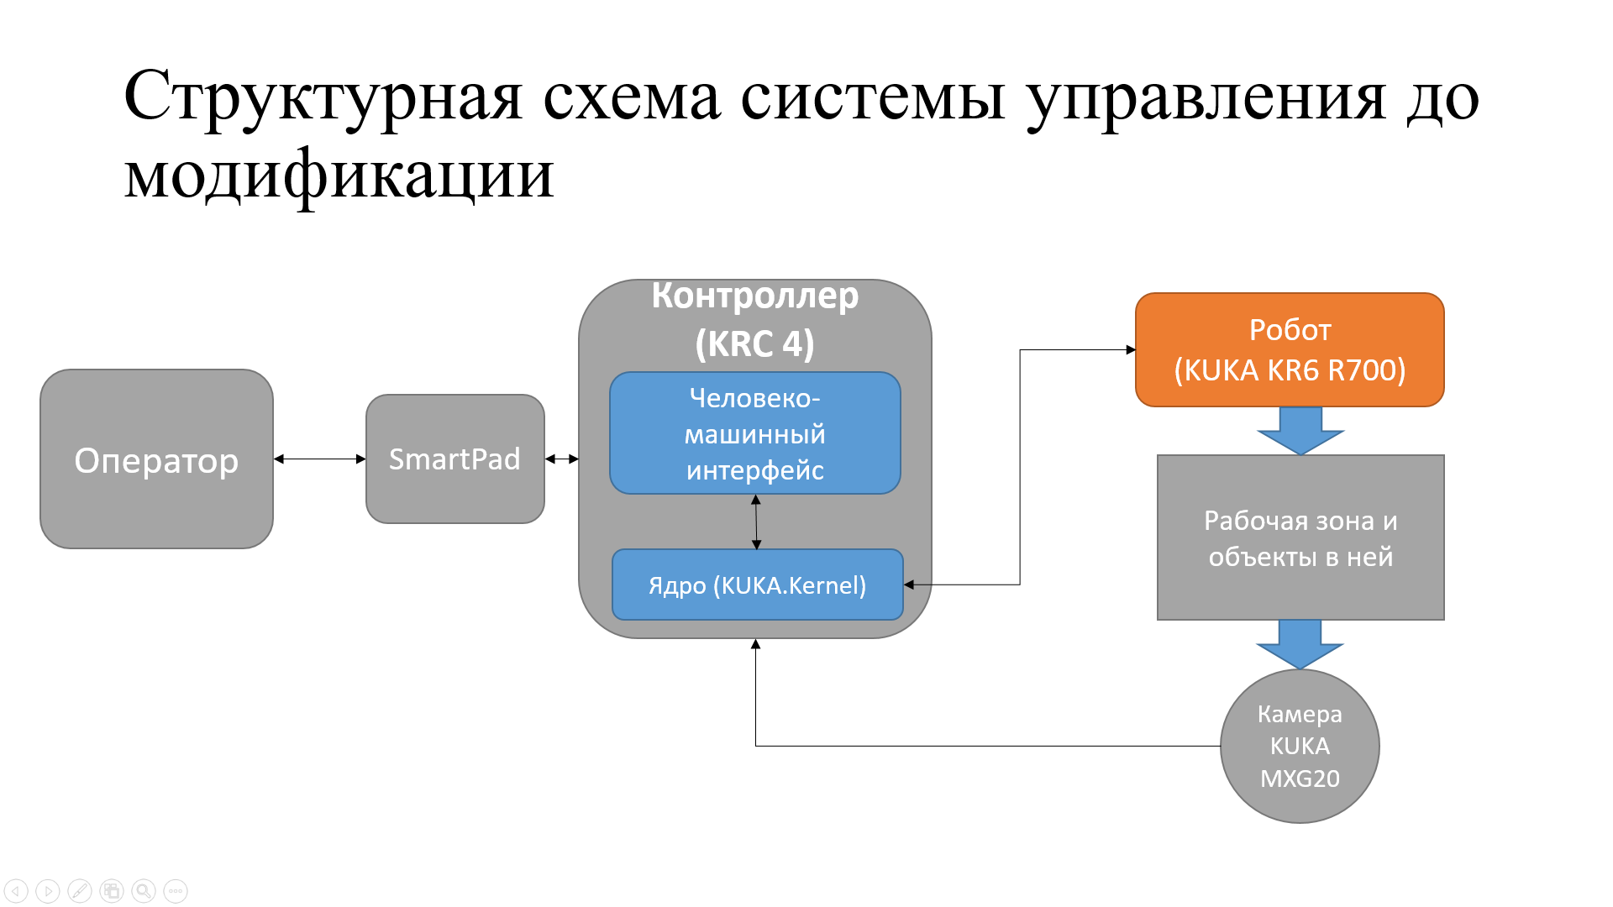

**Рисунок 2. Структурная схема системы управления до модификации.**

## 2.3 Описание системы управления после модернизации

Модифицированнаясистема управления, схема которой изображена на рисунке 3, включает в себя контроллер, манипулятор, промышленный компьютер, рабочую зону с объектами манипулирования, камеру и оператора, управляющего системой.

Позиционирование робота начинается с захвата изображения рабочей зоны камерой с помощью программы Lotus, далее, посредством анализа изображения, распознаются координаты объектов манипуляции. После того, как координаты объектов были перенесены в систему координат робота, программа Lotus отправляет команду библиотеке RoboDK C# API на взаимодействие со средой RoboDK [2]. Далее среда RoboDK взаимодействует по интерфейсу Ethernet и протоколу TCP/IP [1] с сервером редактирования системных переменных контроллера KUKAVarProxy [3]. После того, как системные переменные контроллера были изменены извне, программа синхронизации переменных, запущенная через человеко-машинный интерфейс на контроллере, считывает значение этой переменной и отправляет команду в ядро контроллера KUKA Kernel на изменение положения манипулятора.

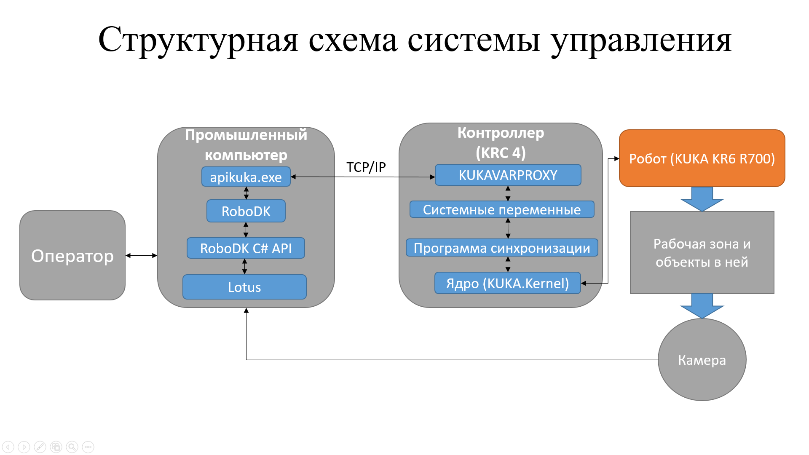

**Рисунок 3. Структурная схема системы управления**

Преимущества разработанной схемы:

* Экономия вычислительных ресурсов контроллера.
* Неограниченные возможности разработки алгоритма распознавания образов.
* Выбор камеры зависит лишь от специфики автоматизируемой операции. Это позволяет использовать как более дешёвое оборудование, так и более совершенное.

Недостатки:

* Большее число составных элементов системы снижает её надёжность.

# 2. РАЗРАБОТКА АЛГОРИТМА ОЦЕНКИ ПОЛОЖЕНИЯ ОБЪЕКТА

## 2.2 Описание алгоритма оценки положения объекта

Предложенный алгоритм основан на бинаризации изображения с последующем морфологическим анализом полученных блобов. Бинаризация и морфологический анализ производится методами кластеризации.

Этап калибровки.

На этапе калибровки сохраняется информация о положении рабочей зоны в кадре. Оно задаётся четырьмя точками, которые соответствуют вершинам прямоугольной зоны, в которой позже будут появляться объекты и будут распознаваться их координаты. Во время калибровки в рабочей области должны отсутствовать объекты манипулирования, иначе точность распознавания будет снижена.

Также на этом этапе происходит сохранение маски фона рабочей области и среднего цвета этой маски. Пример такой маски изображён на рисунке 4.

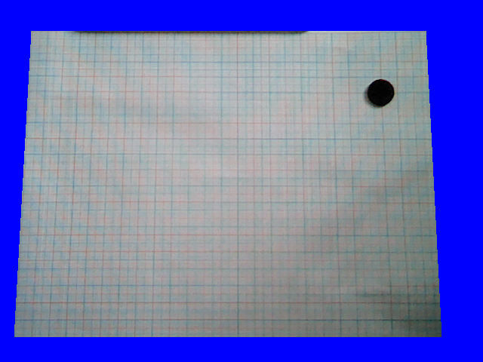

**Рисунок 4. Маска фона рабочей области изображения.**

Если представить пиксели изображения, как множество точек, у которых есть цвет, полученный в результате сложения трёх цветовых компонент, то такое множество можно рассматривать в трёхмерном пространстве этих трёх признаков, модель которого изображена на рисунке 5.

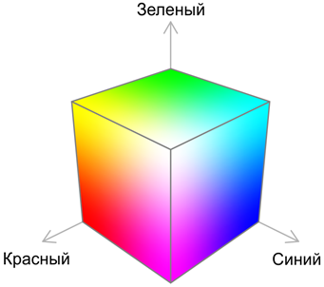

**Рисунок 5. Модель цветового пространства.**

Координату в данном пространстве определяет интенсивность каждой из трёх цветовых компонент. Расстоянием между точками, которые являются некоторыми цветами, в таком пространстве является отличие между этими цветами. Чем больше абсолютное значение расстояния от точки А до точки B в данном пространстве признаков, тем больше отличие цвета A от цвета B.

Таким образом средний цвет маски фона будет являться центром кластера его пикселей в пространстве признаков (рисунок 6).

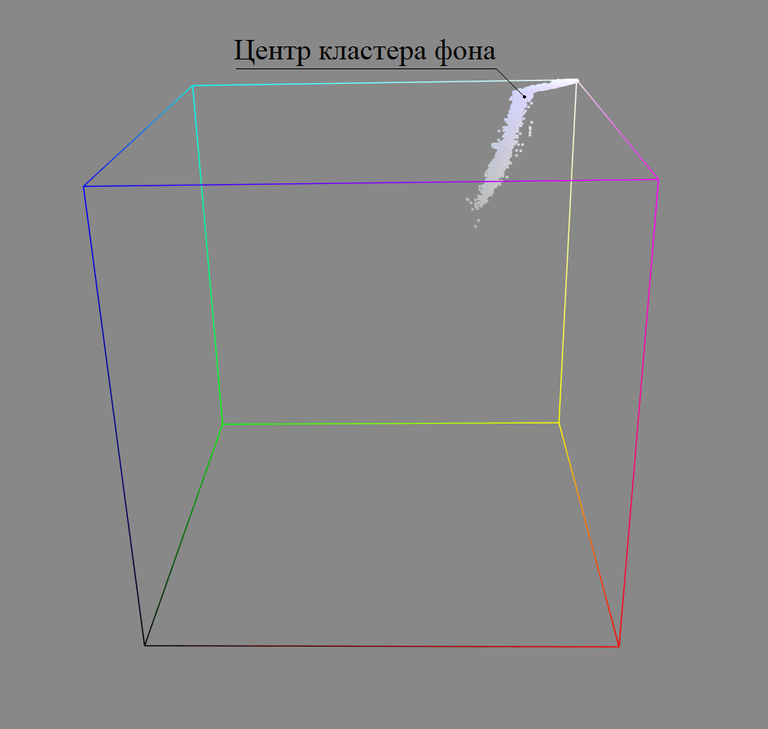

**Рисунок 6. Визуализация маски фона в цветовом пространстве.**

Этап распознавания.

После того, как была получена информация о фоне рабочей области начинается распознавание объекта: программа Lotus получает видеопоток с камеры по последовательному интерфейсу USB 2.0. Далее из видеопотока захватывается изображение, которое сравнивается с маской.

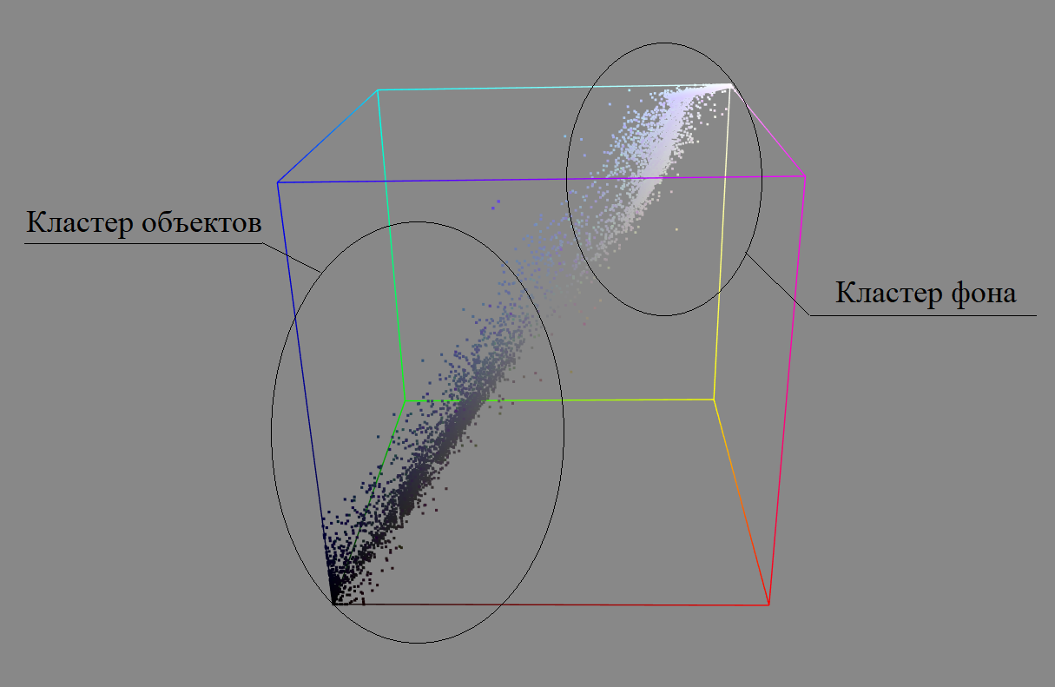

**Рисунок 8. Визуализация маски с объектами в цветовом пространстве.**

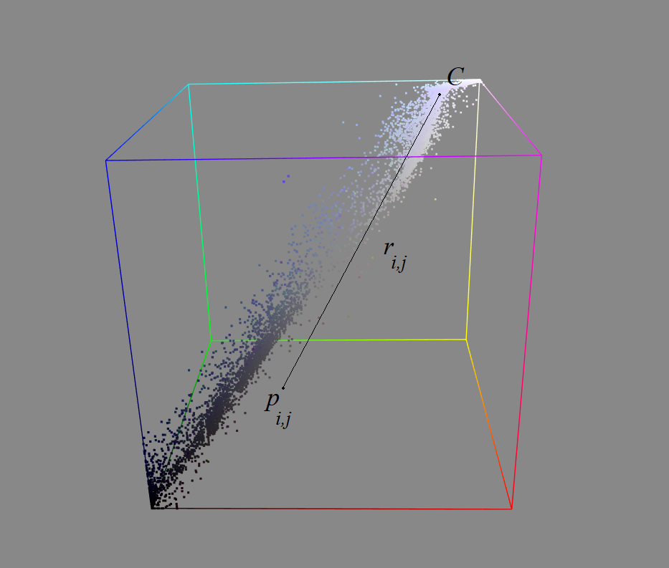

**Рисунок 9. Определение $r_{i,j}$.**

Для каждого пикселя $p_{i,j}$, входящего в маску рабочей области выполняется проверка удалённости $r_{i,j}$ его цвета от цвета фона ***C***. Если $r_{i,j}$ больше, чем константа ***d*** , значение которой выбирается экспериментально (как правило оно находится в интервале [127;255]), то пиксель с индексами ***i,j*** указывается, как пиксель, принадлежащий множеству пикселей отображающих объект. После того, как множество всех пикселей маски разбито на два кластера («фон» и «объект»), определяются координаты (в пикселях) центра объекта вычислением среднего арифметического координат пикселей, принадлежащих кластеру объекта.

$$i_{o}=\frac{\sum_{n}^{N}{i_{n}}}{N}$$

$j_{o}=\frac{\sum_{n}^{N}{j_{n}}}{N}$, где

- индекс столбца пикселей изображения, в котором находится центр объекта – координата ***y*** в пикселях,

- индекс строки пикселей изображения, в которой находится центр объекта – координата ***x*** в пикселях

N – количество пикселей, принадлежащих кластеру «объект».

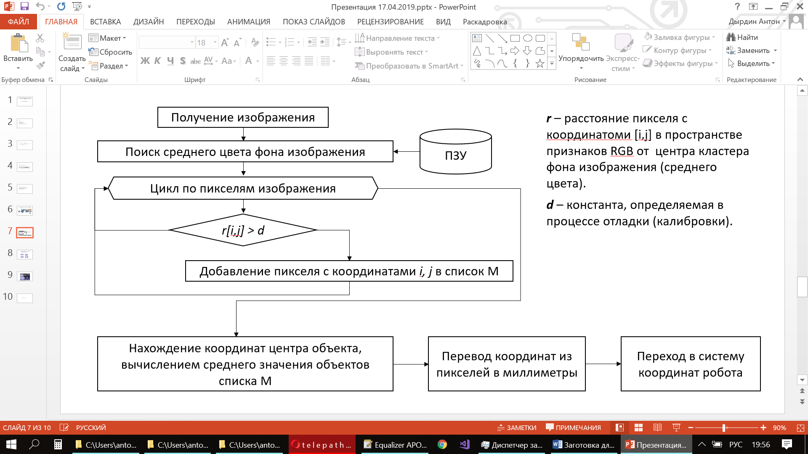

**Рисунок 10. Блок-схема алгоритма распознавания координат одного объекта.**

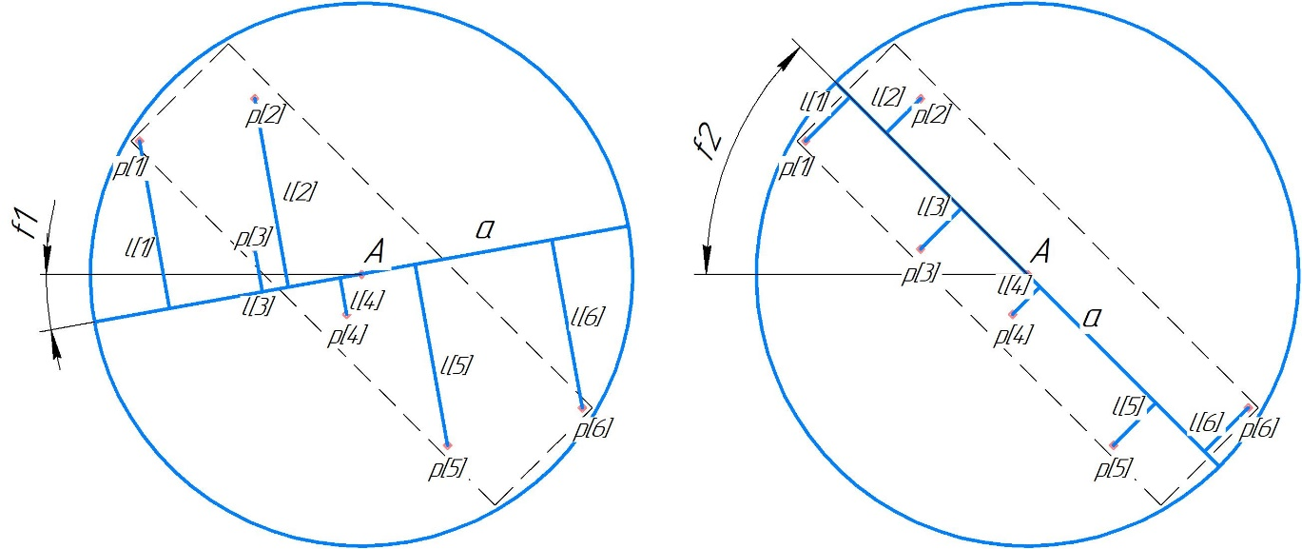

**Рисунок 11.**

На рисунке 11:

*А* – положение объекта, координаты его центра,

$a$– прямая,

$f1, f2$– углы поворота прямой *a,*

*Пунктирный контур* – граница объекта

*p[1], p[2] … p[n] –* пиксели объекта, лежащие в его границах,

*l[1], l[2] … l[n] –* расстояние от точек *p[1], p[2] … p[n]* до прямой *a.*

Угол поворот объекта может быть определён в результате вычисления средней удалённости пикселей объекта от прямой *a* проходящей через точку *А*. Угол поворота прямой *a* итеративно изменяется с целью минимизировать функцию ошибки, которая равна сумме расстояний пикселей объекта до прямой.

На рисунке 11 хорошо видно, что при угле поворота прямой *а,* равном *f1* сумма расстояний *l[1], l[2] … l[n]* до пикселей *p[1], p[2] … p[n]* больше, чем при угле поворота равном *f2*, следовательно – угол *f2* лучше отображает реальное положение объекта.

На момент написания работы имплементация алгоритма не включала оценку угла поворота объекта.

Модификация алгоритма для распознавания нескольких объектов, находящихся в рабочей области одновременно.

Для распознавания координат нескольких объектов была введена константа objectSize, соответствующая среднему размеру объектов. При этом слишком большое значение даст ошибку при распознавании координат близко расположенных объектов, а слишком малое приведёт к тому, что один объект будет определяться, как два или более. После кластеризации множества пикселей изображения, попавших в маску на два кластера, кластер «объект» делится методом ближайших соседей [5], но уже по координатам на кластеры «объект №1», «объект №2» … «объект n». Далее их координаты в пикселях определяются аналогично алгоритму для одного объекта.

## 2.3. Преобразование координат

На выходе вышеописанного алгоритма получаются координаты объекта в индексах стоки и столбца матрицы пикселей изображения. Чтобы получить положение объекта в системе координат робота, необходимо решить задачу перехода к новой системе координат.

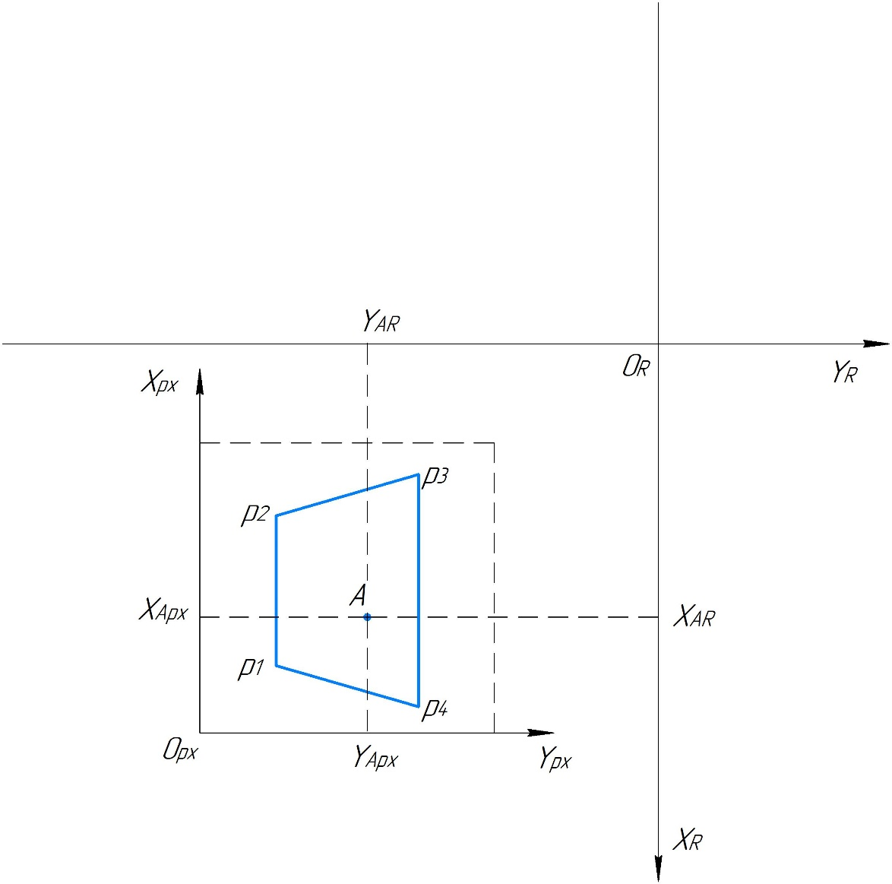

**Рисунок 12. Система координат изображения *px* в системе координат робота *R*.**

На рисунке 12:

А – положение объекта,

- система координат в плоскости изображения (единицей расстояния является пиксель),

$X_{Apx}Y_{Rpx}$– координаты точки А в системе координат изображения,

$X_{AR}Y_{AR}$– координаты точки А в системе координат робота,

$X_{R}O_{R}Y_{R}$– система координат робота,

- точки углов прямоугольной рабочей области

Так как камера установлена стационарно под углом к прямоугольной рабочей области, то её контур в перспективе имеет форму трапеции $p_{1}p_{2}p_{3}p_{4}$. Зная реальные высоту *Sh* и ширину *Sw* рабочей области, координаты точек $p_{1}p_{2}p_{3}p_{4}$ в системе координат *px*, координаты точки *p2* в системе координат робота и координаты точки *A* в системе координат *px*, задачу переноса координат объекта *А* из системы координат изображения *px,* где единицей измерения является пиксель, в систему координат робота *r*, где единицей измерения является миллиметр,можно представить, как задачу нахождения функций *f* и *g:*

$$X_{AR}=f\left(p_{x 1 px},p_{x 2 px},p_{x 2 R},Sw,A_{x px} \right);$$

$$Y_{AR}=g\left(p_{y 1 px},p_{y 3 px},p_{y 4 px},p_{y 2 R},Sh,A_{y px}\right);$$

Найденное решение:

$$X_{AR}=p_{x 3 R}+\frac{p_{x 3 px}-A_{x px}}{p_{x 2 px}-p_{x 1 px}}*Sw-\frac{{(p}_{x 3 px}-p_{x 2 px})*(A_{y px}-p_{y 3 px})}{p_{y 2 px}-p_{y 3 px}};$$

$$Y_{AR}=p_{y 3 R}-\frac{p_{y 3 px}-A_{y px}}{p_{y 4 px}-p_{y 1 px}}*Sh;$$

$\frac{Sw}{p_{x 2 px}-p_{x 1 px}}$– коэффициент перевода пикселей в миллиметры по горизонтали

$\frac{Sh}{p_{y 4 px}-p_{y 1 px}}$– коэффициент перевода пикселей в миллиметры по вертикали

Слагаемое $\frac{{(p}_{x 3 px}-p_{x 2 px})*(A_{y px}-p_{y 3 px})}{p_{y 2 px}-p_{y 3 px}}$ служит для компенсации трапецевидности прямоугольной области в кадре.

# 3. ОПИСАНИЕ РАЗРАБОТАННОЙ ПРОГРАММЫ LOTUS

Программа Lotus разработана в среде программирования Microsoft Visual Studio 2017 на языке программирования C#. Язык программирования C# является о объектно-ориентированным языком программирования. Разработан в 1998—2001 годах группой инженеров компании Microsoft под руководством Андерса Хейлсберга и Скотта Вильтаумота как язык разработки приложений для платформы Microsoft .NET Framework. Впоследствии был стандартизирован как ECMA-334 и ISO/IEC 23270.

C# относится к семье языков с C-подобным синтаксисом, из них его синтаксис наиболее близок к C++ и Java. Язык имеет статическую типизацию, поддерживает полиморфизм, перегрузку операторов (в том числе операторов явного и неявного приведения типа), делегаты, атрибуты, события, свойства, обобщённые типы и методы, итераторы, анонимные функции с поддержкой замыканий, LINQ, исключения, комментарии в формате XML.

Переняв многое от своих предшественников — языков C++, Pascal, Модула, Smalltalk и, в особенности, Java — С#, опираясь на практику их использования, исключает некоторые модели, зарекомендовавшие себя как проблематичные при разработке программных систем, например, C# в отличие от C++ и некоторых других языков, не поддерживает множественное наследование классов (между тем допускается множественное наследование интерфейсов).

## 3.1 Системные требования.

Целевая платформа - x86-64 (AMD64/Intel64/EM64T)

Совместимые операционные системы - Windows XP/ 7/ 8 /8.1 /10

Минимальная версия пакета библиотек - .NET Framework 4.

Центральный процессор Intel Pentium 4.

Объём ОЗУ – 2ГБ.

Видеокамера с интерфейсом USB 2.0 и разрешением не менее 320x240.

Адаптер интерфейса Ethernet.

## 3.2 Описание файлов исходного кода.

*App.config* – файл конфигурации приложения. Содержит XML текст.

*FastBitmap.cs* – класс, содержащий методы повышающий скорость взаимодействия с пикселями изображений.

*Form1.cs* – класс главной формы приложения. Содержит методы взаимодействия с видеокамерами, методы взаимодействия с RoboDK C# API, обработчики событий пользовательского графического интерфейса, цикл распознавания и методы, позволяющие запускать этот цикл в отдельном потоке, а также останавливать его.

*Form1.Designer.cs* – код, сгенерированный конструктором форм WindowsForms.

*Preview.cs* – форма, появляющаяся во время запуска главной формы и пропадающая после того, как главная форма была загружена.

*Preview.Designer.cs* - код, сгенерированный конструктором форм WindowsForms.

*Program.cs* – класс, содержащий точку входа в программу. В нём происходит вызов главной формы.

*Recognition1.cs* – класс, содержащий реализацию алгоритма распознавания одного объекта.

*Recognition2.cs* - класс, содержащий реализацию алгоритма распознавания одного и более объектов.

*RoboDK.cs* – исходный файл RoboDK C# API. Содержит класс RoboDK, класс RoboDK.Item и другие инструменты для робототехники, такие как Matrix для матричных операций для работы с преобразованиями позиций и координат.

*RobotControl.cs* – содержит код, определяющий логику перемещения объектов роботом.

**3.3 Описание графического интерфейса программы**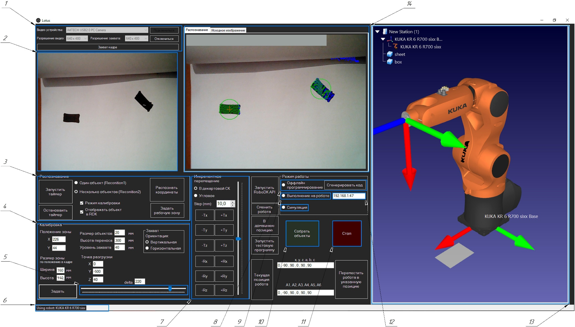

**Рисунок 13. Графический интерфейс**

1 – Элементы управления видеоустройствами,

2 – панель предпросмотра видеопотока,

3 – элементы управления процессом распознавания положения объектов,

4 – элементы управления параметрами захвата и перемещения объектов, координатами рабочей области относительно робота, размерами объектов и рабочей области,

5 – ползунок изменения параметра d, определяющего чувствительность алгоритма распознавания объектов,

6 – область уведомлений,

7 – элементы управления инкрементным перемещением,

8 – указатель перехода в режим оффлайн программирования и кнопка генерации кода.

9 – указатель перехода в режим онлайн программирования (альтернативного управления)

10 – кнопка, запускающая перемещение объектов в область выгрузки.

11 – кнопка остановки перемещения робота.

12 - поле ввода IP-адреса робота в сети предприятия.

13 – интегрированное окно, отображающее 3D модель робота, модели объектов и рабочей поверхности.

14 – панель, отображающая исходный видеопоток с наложенными на него эффектами, наглядно отображающими результаты распознавания.

# ТЕСТИРОВАНИЕ И ОТЛАДКА

## Описание лабораторного стенда.

В качестве экспериментальной установки для тестирования разработанной системы управления был использован робот компании KUKA модели KR6 R700 (AGILUS) под управлением контроллера KR C4 Compact.

Для тестирования и отладки разработанной схемы собран экспериментальный стенд, электросхема которого представлена на рисунке 14.

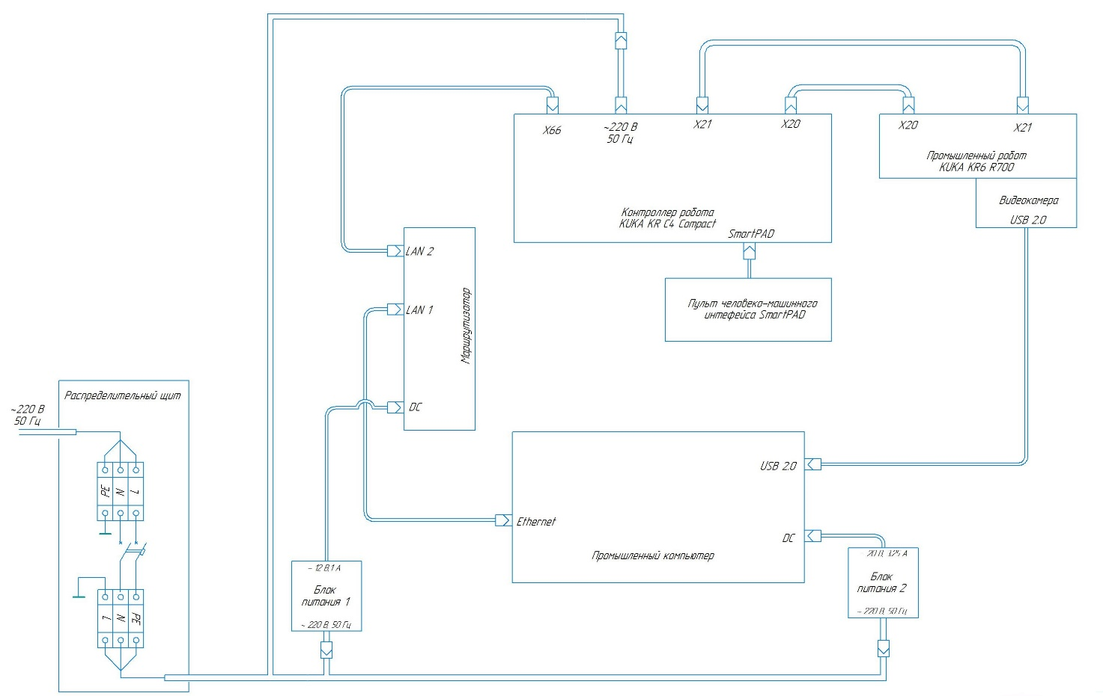

**Рисунок 14. Схема электрическая подключения лабораторного стенда.**

В неё входит распределительный щит, промышленный компьютер, контроллер робота, пульт человеко-машинного интерфейса, робот, маршрутизатор, блоки питания постоянного тока маршрутизатора и компьютера, видеокамера. К щиту подходит кабель однофазной электросети с заземлённым проводом, который накоротко подключён к корпусу щита. В щите на DIN-рейке смонтирован автоматический выключатель с предохранителем, рассчитанным на максимальный ток 20 Ампер при напряжении 220 Вольт. От распределительного щита через электромонтажные коробки сетевое напряжение подходит к розеткам, смонтированным в стенах лаборатории. От этих розеток запитаны контроллер и блоки питания постоянного тока. Между контроллером и промышленным компьютером установлено соединение посредством их подключения к сетевому маршрутизатору, который создаёт локальную сеть. Контроллер робота соединён с роботом, оснащённым электромагнитной и электростатической защитой кабелем данных и кабелем питания электродвигателей робота. На соединительной муфте рабочего органа закреплён механический интерфейс, на который установлена видеокамера. От видеокамеры, вдоль корпуса манипулятора, проложен совмещённый кабель питания и передачи данных камеры, который через удлинитель подключён к компьютеру.

Ведущим устройством в данной схеме является промышленный компьютер. Данная схема не тождественна эксплуатационной схеме, которая представлена на рисунке 15.

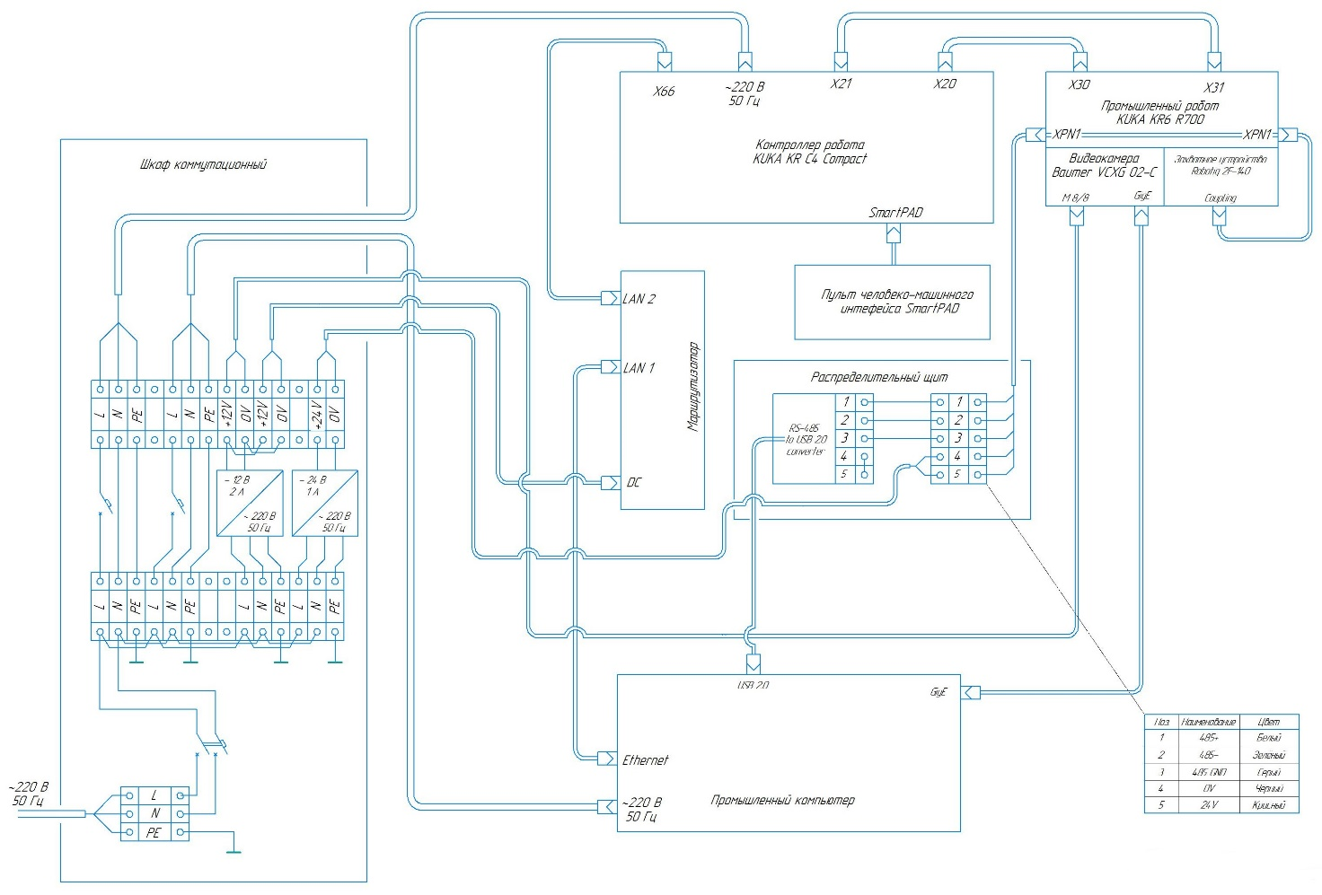

**Рисунок 15. Схема электрическая подключения для промышленного применения.**

В схеме для промышленного применения, в отличие от эксплуатационной схемы, имеется захватное устройство, которое подключено через соединительную муфту захватного устройства к клеммной колодке, смонтированной в распределительном щите, в котором также расположен переходник RS-485/USB2.0. Кабель электросети заходит в коммутационный шкаф, где через автоматический выключатель провода нейтрали и фазы подключены к входной клеммной колодке. К их контактам параллельно подключены ещё шесть контактов входной клеммной колодки. От первых двух пар контактов фаза-нейтраль (слева направо) через автоматический выключатель идут провода к контактам выходной клеммной колодки, а после неё – к разъёму электропитания контроллера и компьютера. К второй и третьей пары контактов фаза-нейтраль на входной клеммной колодке подключены стабилизированные блоки питания постоянного тока на 12 и 24 вольта, 2 и 1 ампера соответственно. Их выходные клеммы напрямую соединены с клеммами выходной клеммной колодкой, от контактов которой постоянное напряжение поступает к потребителям – маршрутизатору и захватному устройству. В эксплуатационной схеме видеокамера подключена с использованием технологии GigE и имеет собственное питание, тогда как в экспериментальной и питание, и данные передаются по порту USB2.0 компьютера.

## Результаты тестирования.

В процессе отладки были устранены ошибки программы Lotus, допущенные при написании её кода и модифицирован её графический интерфейс: добавлены новые элементы управления, исправлено некорректное отображение, реализовано автосохранение введённых параметров.

В ходе тестирования было установлено, что разработанный алгоритм машинного зрения чувствителен к теням, возникающих при ярком свете, падающем под углом к рабочей поверхности. Однако, при рассеянном свете или, когда лучи света падают перпендикулярно к рабочей поверхности, алгоритм демонстрирует высокую устойчивость к наличию в кадре посторонних предметов и низкой контрастности.

## Исследование точности распознавания

Для исследование точности распознавания объектов и оценки их положения на листе формата А4 была нанесена сетка (рисунок 16 (а)), позволяющая без труда определить истинное положение объекта в глобальной системе координат. Шаг сетки – один миллиметр.

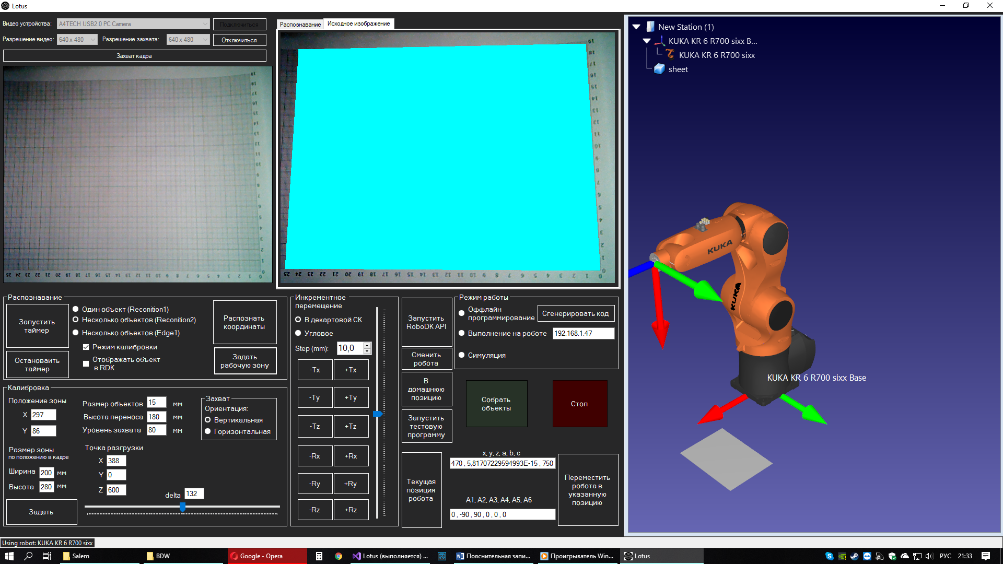

а) б)

**Рисунок 16. а) изображение листа с нанесённой сеткой, полученное с камеры. б) четырёхугольником обозначена область распознавания.**

***Тест в условиях обычной освещённости с контрастными объектами***

В роли объекта распознавания выступает чёрный диск диаметром 18 миллиметров и высотой около двух миллиметров.

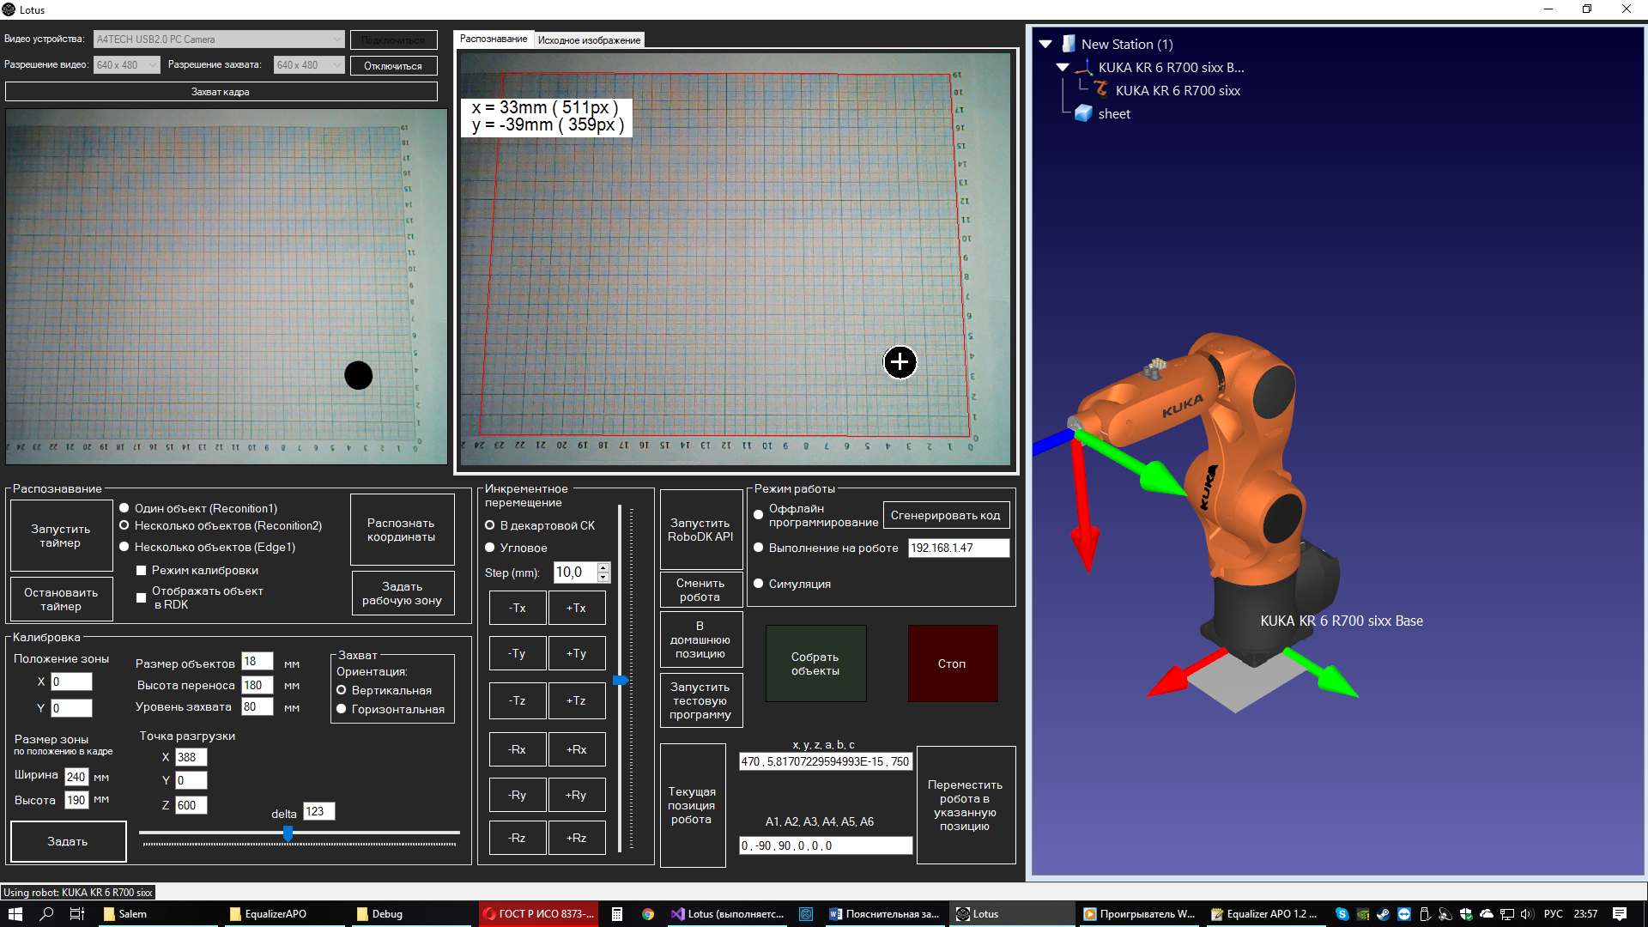

**Рисунок . Исходное изображение рабочей области, полученное с камеры.**

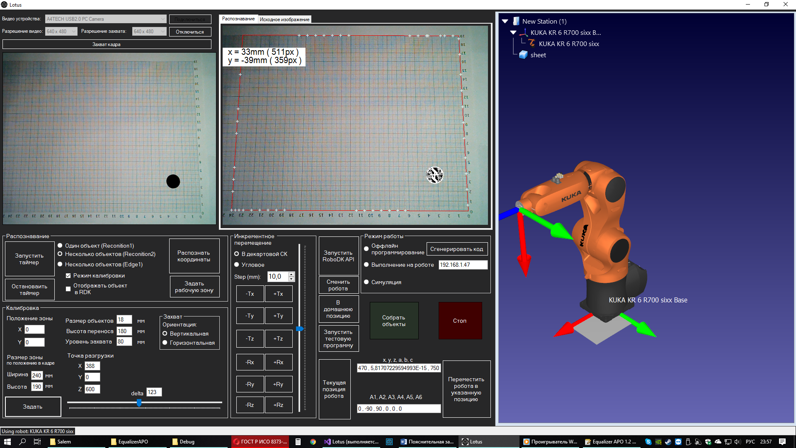

а) б)

**Рисунок . Результаты анализа изображения. а) с наложенными знаками «+»**

**б) без знаков «+».**

Небольшая высота диска не приводит к образованию длинной тени, а общий цвет объекта контрастен фону по всей площади поверхности.

На рисунке а) знаками «+» обозначены области, отнесённые к кластеру объектов.

Распознавание прошло успешно, погрешность оценки положения составляет не более одного миллиметра вдоль горизонтальной оси.

***Проверка корректности выполнения морфологического анализа.***

В данном тесте рядом с объектом распознавания (справа) расположен посторонний объект.

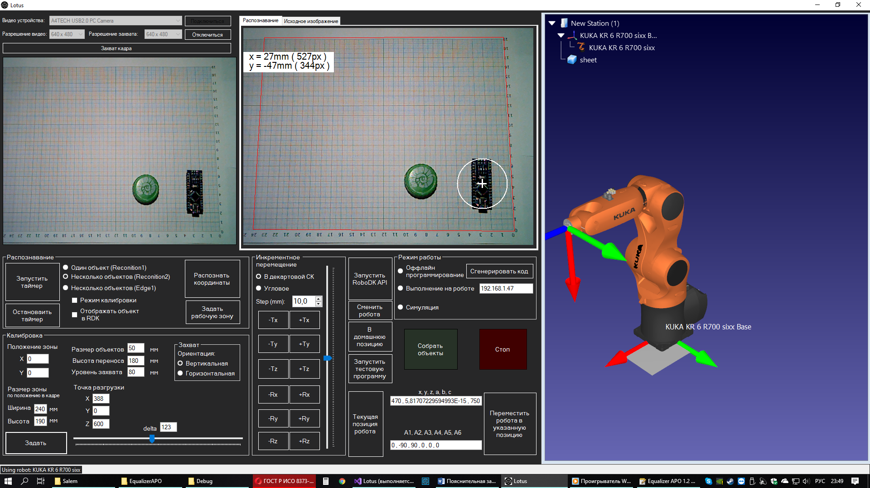

**Рисунок . Исходное изображение. Посторонний объект в рабочей области.**

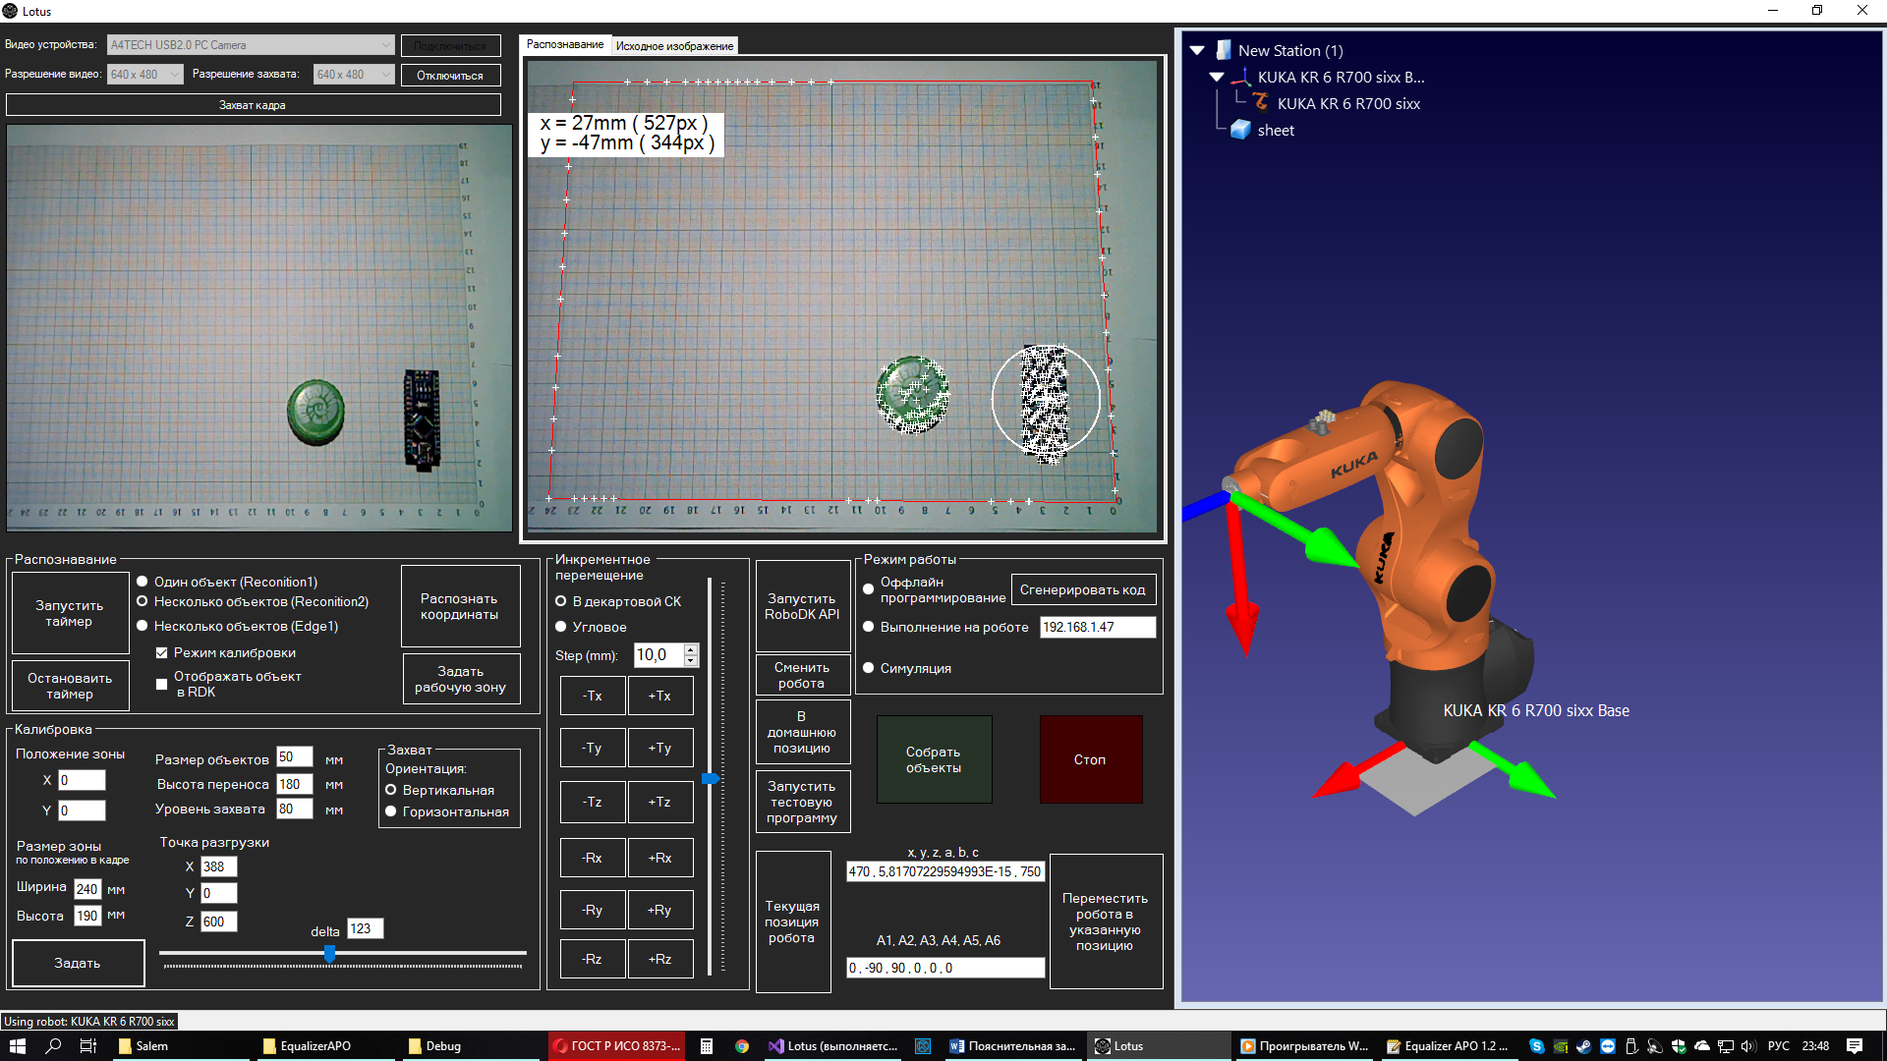

**Рисунок . Результаты распознавания.**

Алгоритм успешно определил объект. Погрешность оценки положения лежит в пределах двух миллиметров, если принять за точку положения объекта его центр.

***Тест на распознавание нескольких объектов***

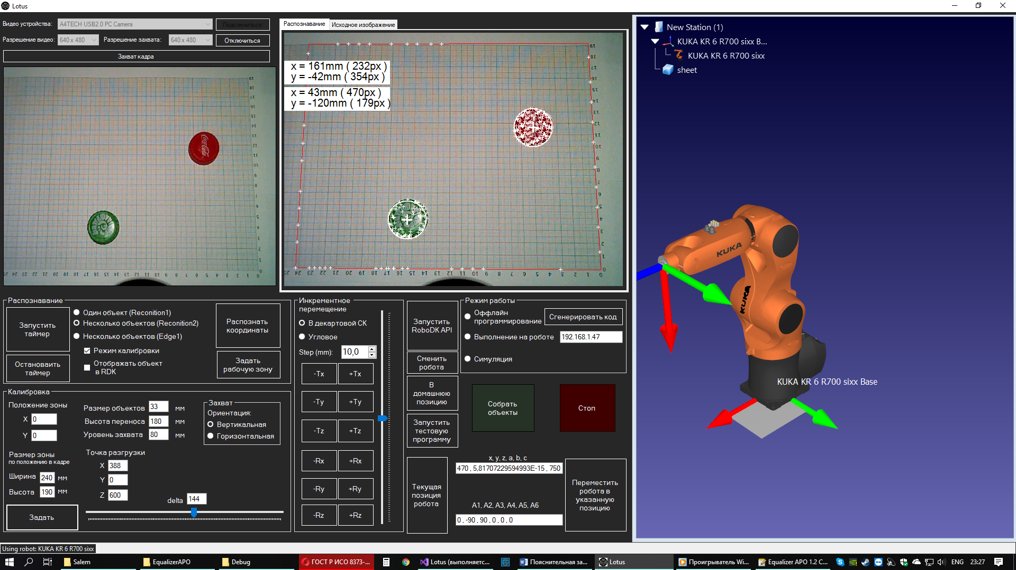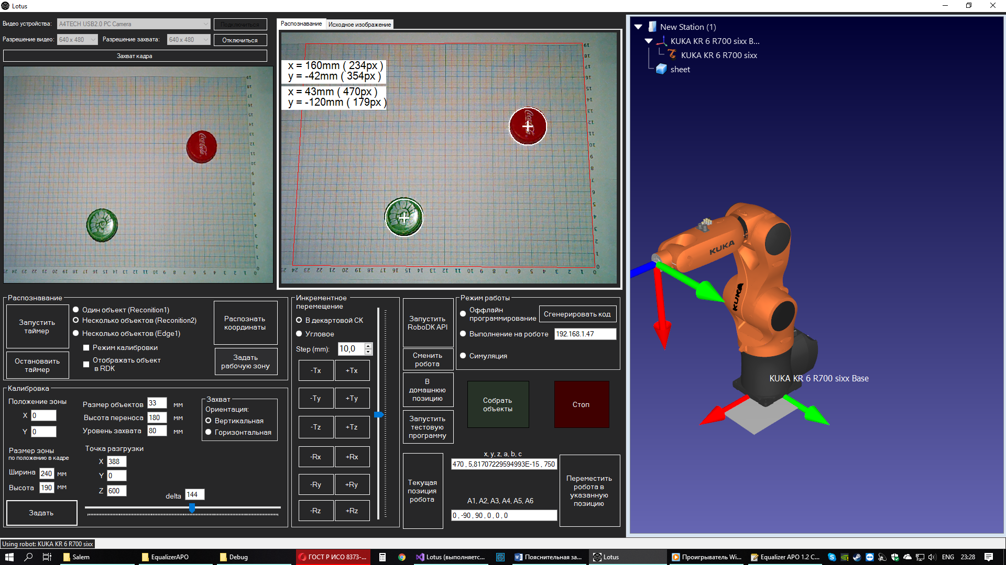

**Рисунок . Распознавание нескольких объектов.**

Алгоритм успешно разделил множество пикселей объектов на два подмножества соответствующих двум объекта, равным по размеру.

***Тест с косыми лучами освещения.***

В роли объекта выступает цилиндр, высотой по размеру сопоставимой с его радиусом. Источник света расположен так, что лучи падают под углом 30º-60º к поверхности, на которой лежит объект.

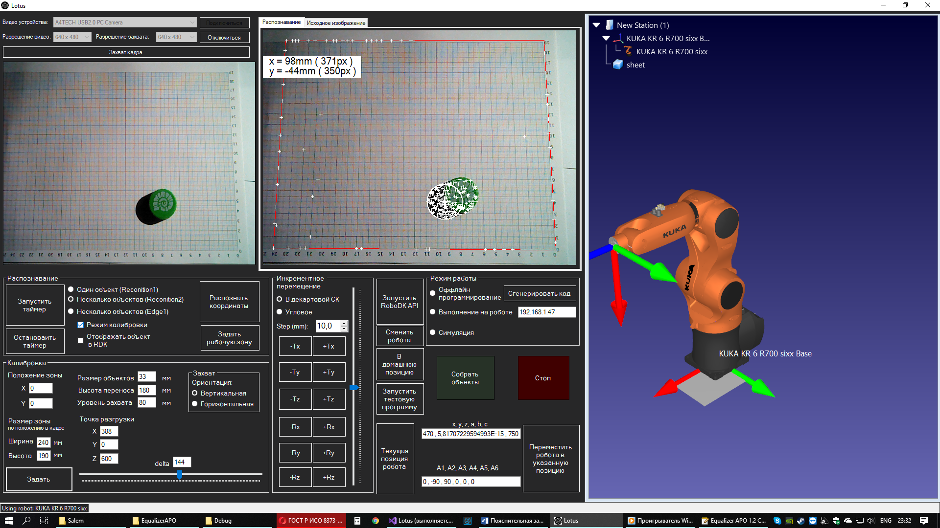

**Рисунок . Исходное изображение.**

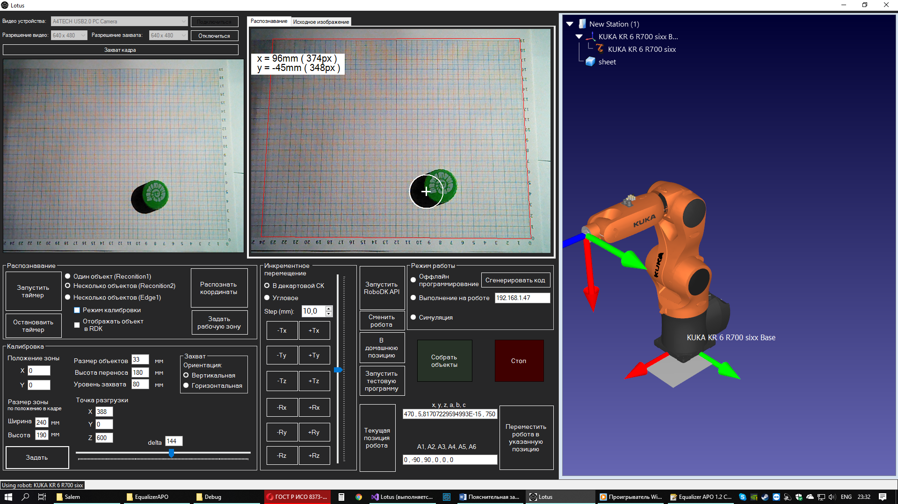

а) б)

**Рисунок . Результаты анализа изображения.**

Распознавание нельзя считать успешным, так как точка, x=96;y=-45 лежит на грани объекта. Это произошло вследствие неудачного расположения источика света, большой высоты объекта, относительно размеров его основания, и высокой контрастности тени, относительно фона. На рисунке а) хорошо видно, что тень объекта было ошибочно отнесена к класстеру пикселей объектов.

***Тест с близко расположенными объектами.***

Расстояние между объектами сопоставимо с их размерами.

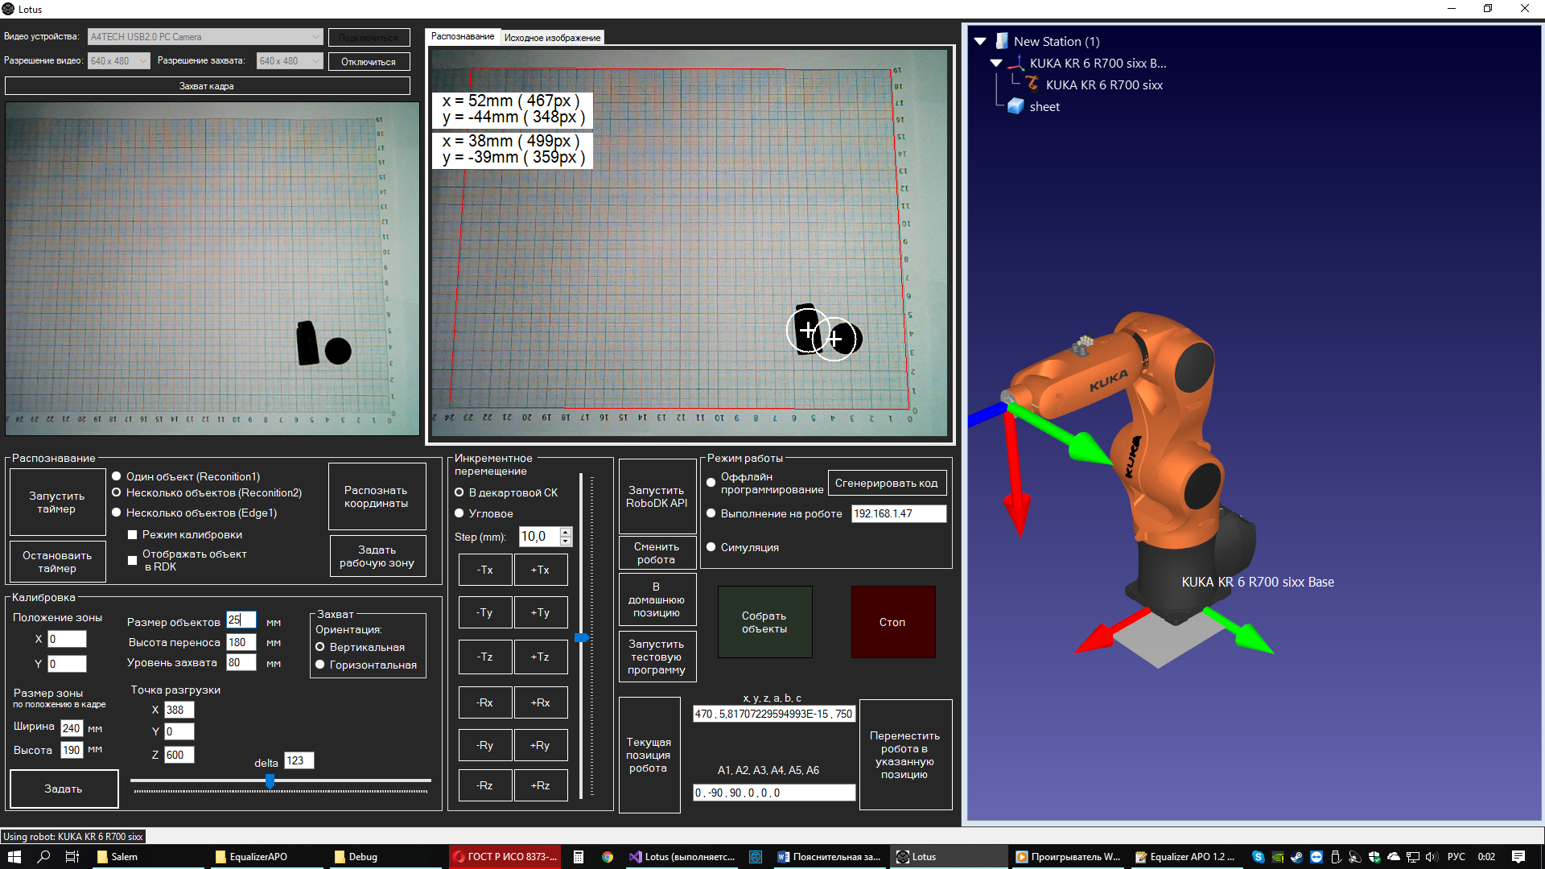

**Рисунок . Изображение с близко расположенными объектами**

Успешно определено положение только одного объекта (слева). Ошибка оценки положения второго объекта слишком велика. Положение второго объекта было определено некорректно из-за особенностей морфологического анализа.

Ошибки распознавания вследсвие некорректной калибровки.

На рисунке продемонстрирован результат распознавания при заданном размере объекта в два раза меньше его реального размера.

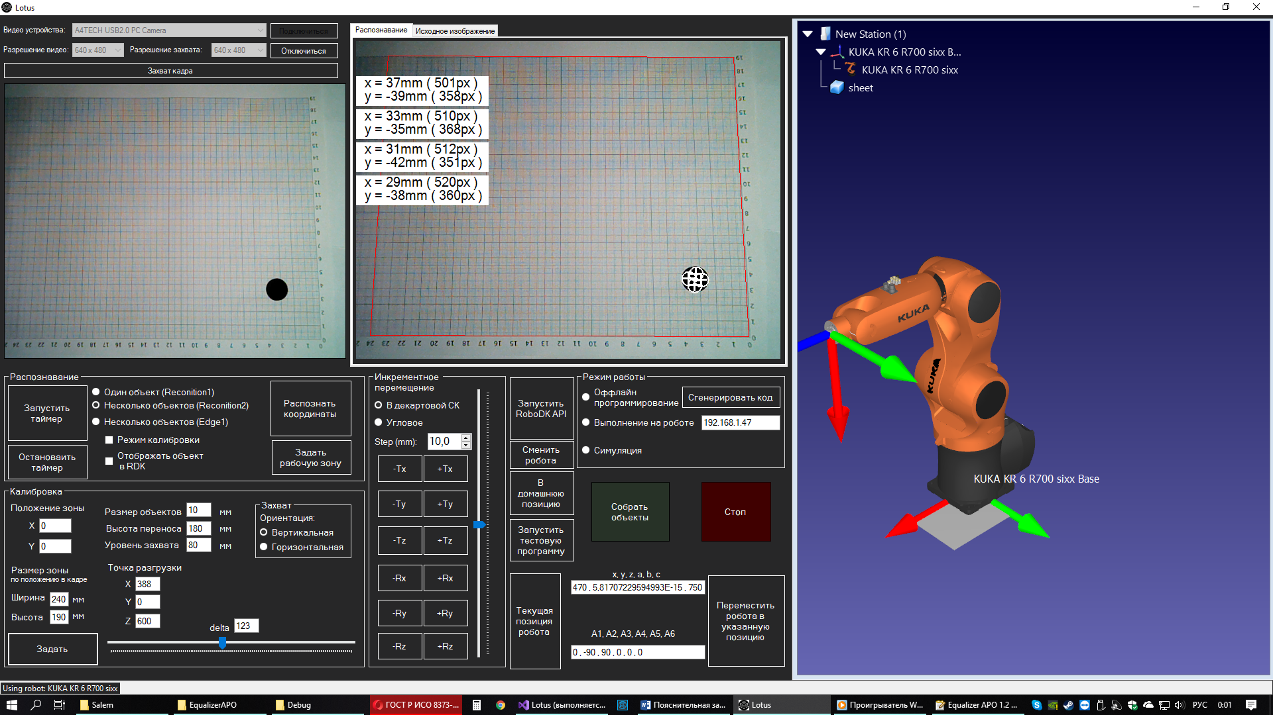

**Рисунок . Задан неверный размер объектов.**

В результате этого были ошибочно определены четыре объекта, лежащих в границах реального объекта.

На рисунке продемонстрировано ложное распознавание объектов, которое произошло вследствие слишком низкого значения параметра delta.

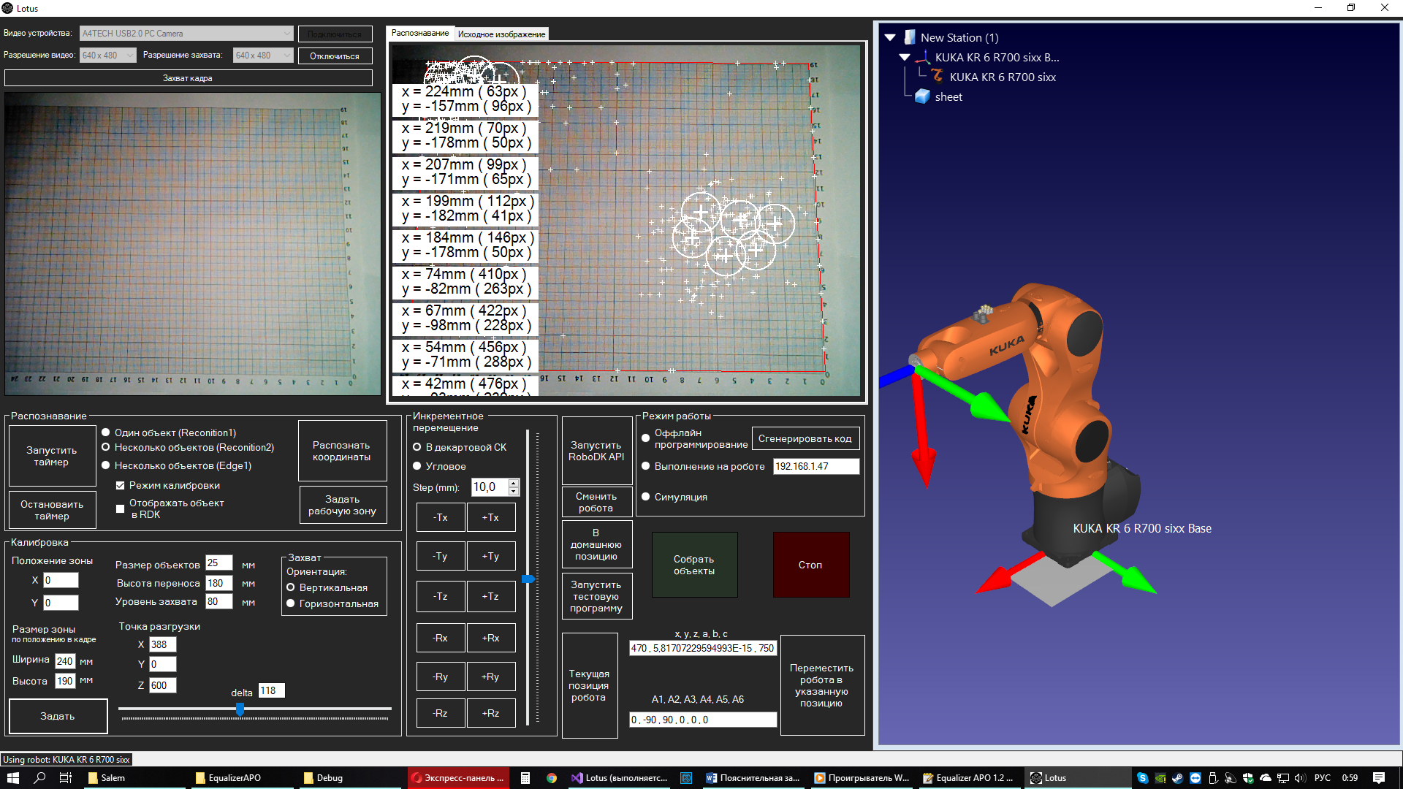

Рисунок . Задано слишком низкое значение параметра delta.

Как и следовало полагать, благоприятные условия позволяют разработанному алгоритму демонстрировать высокую точность распознавания. Однако, при ухудшении условий, ограничения алгоритма сказываются на точности распознавания.

## Исследование точности оценки положения

Для замера точности использовалась прямоугольная рабочая область (**рисунок)** шириной 250 миллиметров и высотой 190 миллиметров.

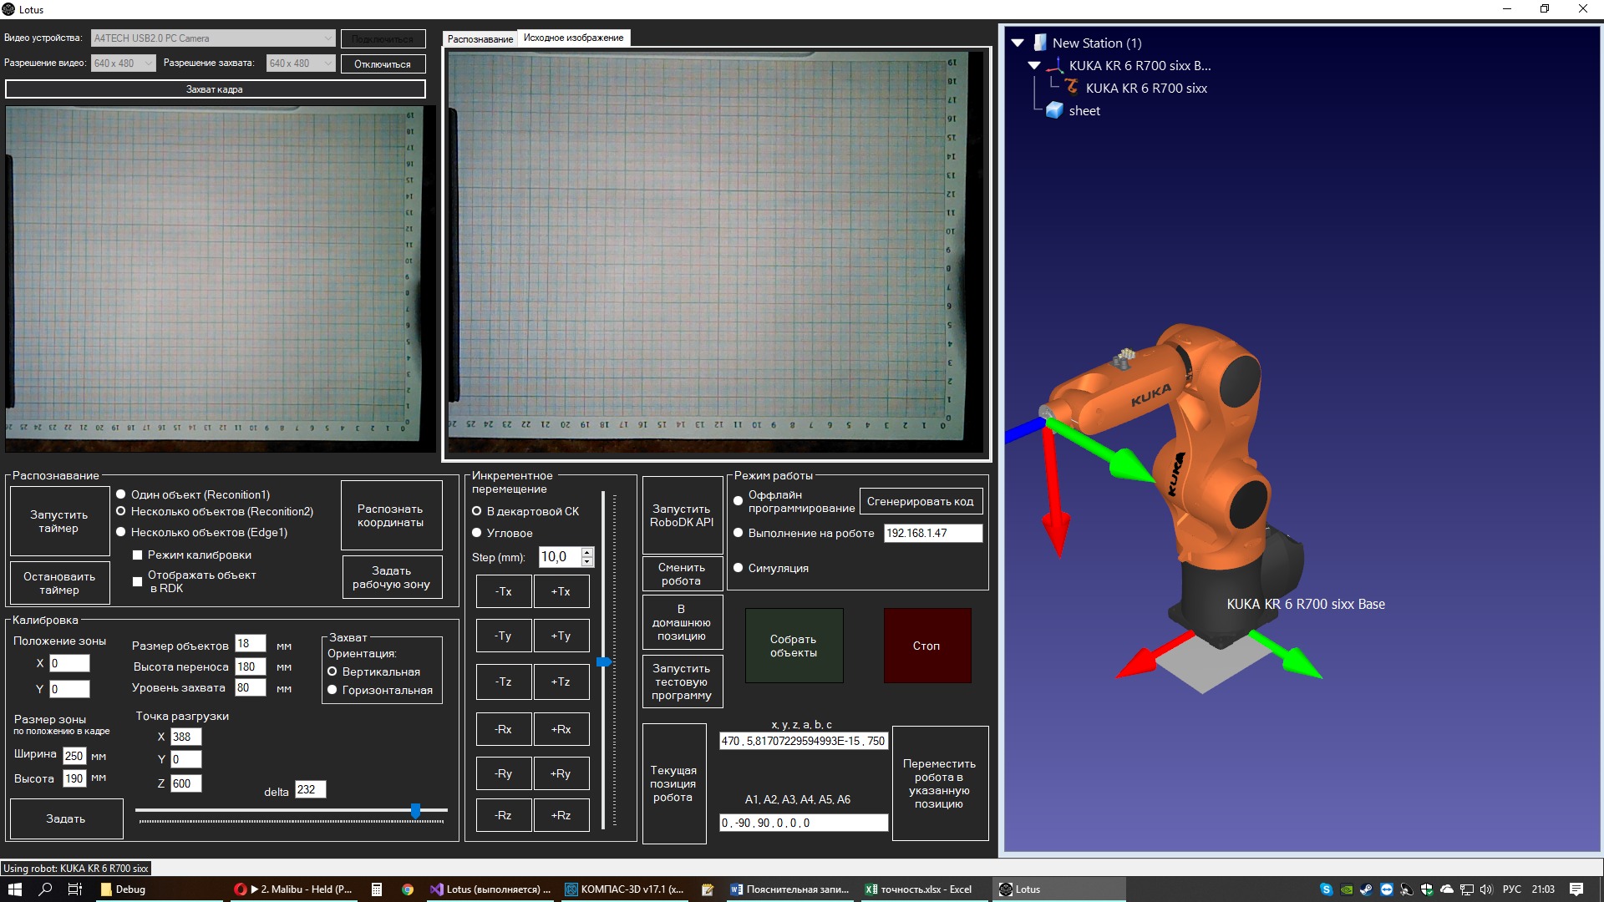

**Рисунок .**

В качестве объектов распознавания взят диск диаметром 18 миллиметров (рисунок (а)) и плата микроконтроллера длинной 44мм, шириной 18 мм и высотой 10мм (рисунок (б)).

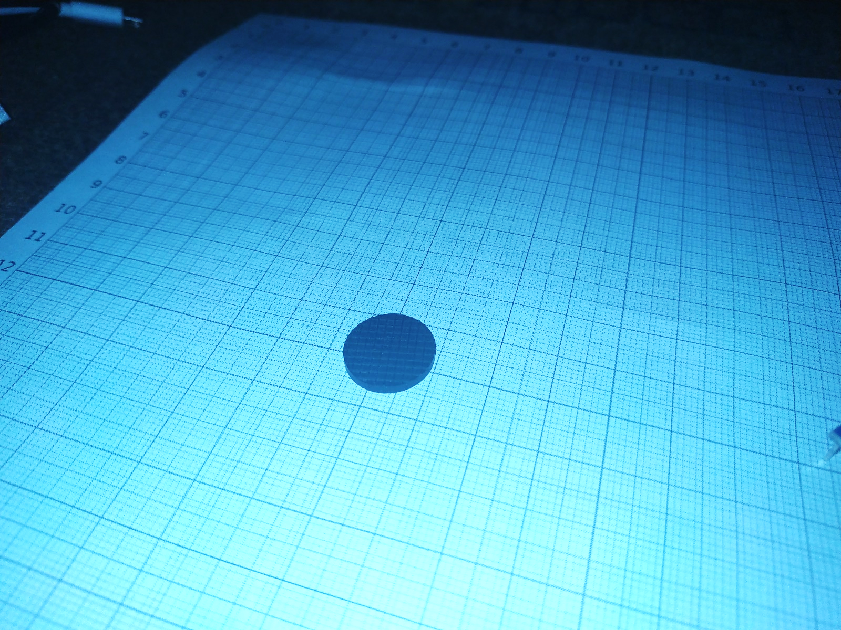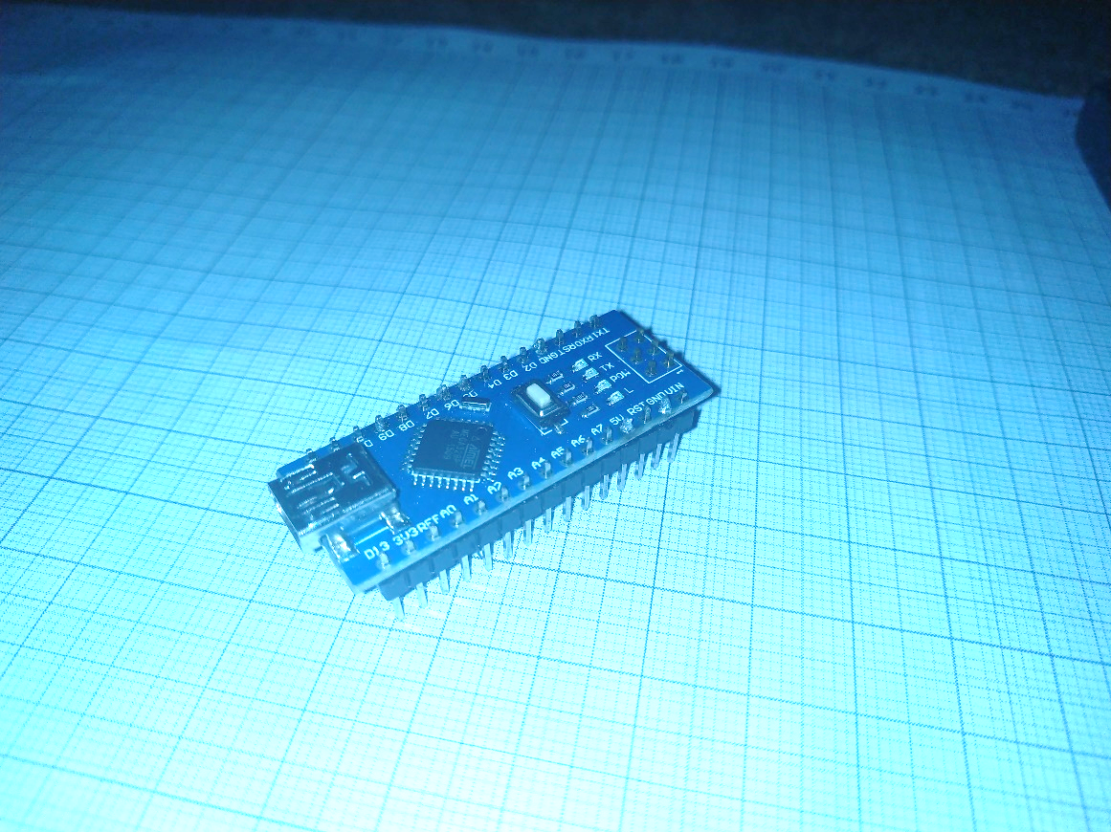

**Рисунок . а) объект 1; б) объект 2.**

Совершено 8 итераций цикла, изображённого на рисунке , для объекта 1 и 7 итерация для объекта 2.

Запись результата оценки положения

Запись реальных координат объекта

Перемещение объекта

в случайную точку

Рисунок . Цикл замера точности.

Результаты замеров для объекта 1

**Таблица 1.**

|  |  |  |  |  |  |  |  |  |
| --- | --- | --- | --- | --- | --- | --- | --- | --- |
| № | x | y | x' | y' | dx | dy | σx | σy |
| 1 | 10 | 10 | 10 | 10 | 0 | 0 | 0 | 0 |
| 2 | 20 | 20 | 19 | 19 | -1 | -1 | -0,05 | -0,05 |
| 3 | 40 | 40 | 40 | 39 | 0 | -1 | 0 | -0,025 |
| 4 | 80 | 80 | 79 | 80 | -1 | 0 | -0,0125 | 0 |
| 5 | 160 | 160 | 158 | 161 | -2 | 1 | -0,0125 | 0,00625 |
| 6 | 20 | 160 | 19 | 159 | -1 | -1 | -0,05 | -0,00625 |
| 7 | 160 | 20 | 160 | 18 | 0 | -2 | 0 | -0,1 |
| 8 | 190 | 170 | 189 | 171 | -1 | 1 | -0,00526 | 0,005882 |
|  |  |  |  |  |  |  |  |  |
| Среднее отклонение по оси x | | | | | | -0,75 | мм |  |
| Среднее отклонение по оси y | | | | | | -0,375 | мм |  |
|  | | | | | |  |  |  |
| Средняя абсолютная погрешность по оси x | | | | | | 0,707107 | мм |  |
| Средняя абсолютная погрешность по оси y | | | | | | 1,06066 | мм |  |
|  |  |  |  |  |  |  |  |  |
| Средняя относительная погрешность по оси x | | | | | | 2,144474 | % |  |
| Средняя относительная погрешность по оси y | | | | | | 3,715341 | % |  |

Результаты замеров для объекта 2

**Таблица 2.**

|  |  |  |  |  |  |  |  |  |
| --- | --- | --- | --- | --- | --- | --- | --- | --- |
| № | x | y | x' | y' | dx | dy | σx | σy |
| 1 | 20 | 20 | 20 | 19 | 0 | -1 | 0 | -0,05 |
| 2 | 40 | 40 | 41 | 40 | 1 | 0 | 0,025 | 0 |
| 3 | 80 | 80 | 80 | 83 | 0 | 3 | 0 | 0,0375 |
| 4 | 160 | 160 | 159 | 161 | -1 | 1 | -0,00625 | 0,00625 |
| 5 | 20 | 160 | 22 | 162 | 2 | 2 | 0,1 | 0,0125 |
| 6 | 160 | 20 | 163 | 21 | 3 | 1 | 0,01875 | 0,05 |
| 7 | 190 | 170 | 192 | 172 | 2 | 2 | 0,010526 | 0,011765 |
| Среднее отклонение по оси x | | | | | | 1 | мм |  |
| Среднее отклонение по оси y | | | | | | 1,142857 | мм |  |
|  | | | | | |  |  |  |
| Средняя абсолютная погрешность по оси x | | | | | | 1,414214 | мм |  |
| Средняя абсолютная погрешность по оси y | | | | | | 1,345185 | мм |  |
|  |  |  |  |  |  |  |  |  |
| Средняя относительная погрешность по оси x | | | | | | 3,65061 | % |  |
| Средняя относительная погрешность по оси y | | | | | | 3,183058 | % |  |

В таблицах 1 и 2:

x,y – реальные координаты центра объекта,

x’,y’ – координаты центра объекта, полученные в результате оценки с помощью алгоритма машинного зрения,

dx, dy – абсолютная погрешность оценки,

σx, σy – относительная ошибка оценки,

Исходя из результатов тестирования, можно сделать вывод, что данный алгоритм можно использовать для оценки положения объектов, габариты которых больше 1.5мм, при том, что их длина и ширина больше 4% длины и высоты рабочей области.

# ВАРИАНТЫ ПРИМЕНЕНИЯ РАЗРАБОТАННОЙ СИСТЕМЫ

Разработанная система наиболее актуальна в той части технического процесса, где положение объекта производства в пространстве не известно заранее. Этой информации не должно быть ни в программе робота, ни в базе данных автоматизированной системы управления технологическим процессом. Такая ситуация наблюдается на участках производственных линий, на которых человек (рабочий) выполняет ту или иную технологическую операцию, по завершению которой объект производства занимает недетерминированное положение. Например, если поверхностные дефекты отливок в виде трещин, пор, раковин или пригаров выявляют внешним осмотром после извлечения отливки из   формы, то после осмотра рабочий может расположить отливку на рабочей поверхности, не фиксируя её в каком-то заранее определённом положении, и тем самым сокращая время выполнения своей операции. Положение отливки позже будет определено с помощью машинного зрения, а робот переместит её к месту выполнения следующей операции, установив в заранее заданное положение с высокой точностью и скоростью. Другим примером технологического процесса, в котором положение объектов производства заранее не известно, являются сборочные линии, на которых позиционирование сборочных единицы либо невозможно осуществлять автоматически без применения машинного зрения, либо это становится материально нецелесообразно ввиду частых переналадок или дозаказа производственного оборудования, связанных со сменой параметров формы, размеров, массы или материала объекта производства.

Другим вариантом применения разработанной системы являются такие технологические операции, в которых от рабочего требуется постоянная концентрация внимания без привлечения особых интеллектуальных способностей или сложного манипулирования объектом производства. К таким операциям относится сортировка или распределение товара по ячейкам автоматизированного склада. Рассмотрим более подробно распределение товара по складу, а именно - пункт выдачи товара транспортным компаниям и частным лицам. Если товар не был востребован по той или иной причине, его надо вернуть поставщику, но прежде его необходимо вернуть в ячейку склада. Для этого достаточно иметь в кармане сто баксов

# ЗАКЛЮЧЕНИЕ

В работе разработана структурная схема управления промышленным роботом на базе машинного зрения, проанализированы её особенности и отличие от схемы, предлагаемой производителем. Система управления реализована, посредством совместного использования свободно распространяемого программного обеспечения и программы собственной разработки. Система протестирована на лабораторном оборудовании, аналогичном промышленному. Проведены замеры скорости выполнения рабочего цикла системы, а также точности позиционирования робота. Установлена случайная и систематическая погрешность распознавания положения объекта.

Разработанная система требует отладки в условиях, приближенных к эксплуатационным.

# СПИСОК ЛИТЕРАТУРЫ

1. Robot drivers [Online]// robodk [site] URL: https://robodk.com/doc/en/Robot-Drivers.html (date of request 10.04.2019).
2. RoboDK C# API [Online]// robodk [site] URL: <https://robodk.com/doc/en/RoboDK-API.html#CsAPI> (date of request 10.04.2019).
3. KUKAVarProxy open repository [Online]// github [site] URL: <https://github.com/ImtsSrl/KUKAVARPROXY> (date of request 10.04.2019).
4. AForgeNET framework documentation [Online]// aforgenet [site] URL: <http://www.aforgenet.com/framework/docs/> (date of request 10.04.2019).
5. Обзор алгоритмов кластеризации данных [Электронный ресурс]// habr [сайт] URL: <https://habr.com/ru/post/101338/>
6. Бабич, А. В. Промышленная робототехника / А.В. Бабич. - М.:, 2012. - 263 c.
7. Воскобойников, Б. С. Словарь по гибким производственным системам и робототехнике. Английский. Немецкий. Французский. Нидерландский / Б.С. Воскобойников, Б.И. Зайчик, С.М. Палей. - М.: Русский язык, 1991. - 392 c.
8. Иванов, А. А. Основы робототехники / А.А. Иванов. - М.: Форум, 2012. - 224 c.
9. Костров, Б. В. Искусственный интеллект и робототехника / Б.В. Костров, В.Н. Ручкин, В.А. Фулин. - М.: Диалог-Мифи, 2008. - 224 c.
10. Макаров, И. М. Робототехника. История и перспективы / И.М. Макаров, Ю.И. Топчеев. - М.: Наука, МАИ, 2003. - 352 c.
11. Петров, А. А. Англо-русский словарь по робототехнике / А.А. Петров, Е.К. Масловский.- М.: Русский язык, 1989. - 494 c.
12. Попов, Е.П. Робототехника и гибкие производственные системы / Е.П. Попов. - М.: ИЛ, 1987. - 192 c.
13. Робототехника и гибкие автоматизированные производства / ред. И.М. Макаров. - М.: Машиностроение, 1986. - 478 c.
14. Робототехника, прогноз, программирование. - М.: ЛКИ, 2008. - 208 c.
15. Юревич, Е. И. Основы робототехники / Е.И. Юревич. - Л.: Машиностроение, 1985. - 272c.
16. M. Schopfer, F. Schmidt, M. Pardowitz, and H. Ritter, “Open source real-time control software for the kuka light weight robot,” in 8th World Congress on Intelligent Control and Automation (WCICA). IEEE, 2010, pp. 444–449.
17. G. Schreiber, A. Stemmer, and R. Bischoff, “The fast research interface for the kuka lightweight robot,” in IEEE Workshop on Innovative Robot Control Architectures for Demanding (Research) Applications How to Modify and Enhance Commercial Controllers (ICRA 2010), 2010.
18. H. M¨uhe, A. Angerer, A. Hoffmann, and W. Reif, “On reverseengineering the kuka robot language,” arXiv preprint arXiv:1009.5004, 2010.
19. F. Chinello, S. Scheggi, F. Morbidi, and D. Prattichizzo, “Kuka control toolbox,” Robotics & Automation Magazine, IEEE, vol. 18, no. 4, pp. 69–79, 2011.
20. R. Bischoff, U. Huggenberger, and E. Prassler, “Kuka youbot-a mobile manipulator for research and education,” in Proceedings of the IEEE International Conference on Robotics and Automation (ICRA). IEEE, 2011, pp. 1–4.
21. B. Siciliano and O. Khatib, Springer handbook of robotics. Springer, 2008.
22. F. Sanfilippo, L. I. Hatledal, H. G. Schaathun, K. Y. Pettersen, and H. Zhang, “A universal control architecture for maritime cranes and robots using genetic algorithms as a possible mapping approach,” in Proceedings of the IEEE International Conference on Robotics and Biomimetics (ROBIO), Shenzhen, China. IEEE, 2013, pp. 322–327.
23. F. Sanfilippo, L. I. Hatledal, K. Y. Pettersen, and H. Zhang, “A mapping approach for controlling different maritime cranes and robots using ann,” in Proceeding of the 2014 IEEE International Conference on Mechatronics and Automation (ICMA 2014), in press.
24. L. I. Hatledal, F. Sanfilippo, and H. Zhang, “Jiop: a java intelligent optimisation and machine learning framework,” in Proceedings of the 28th European Conference on Modelling and Simulation (ECMS), Brescia, Italy. ECMS, 2014, pp. 101–107.
25. Анализ алгоритмов машинного зрения [Электронный ресурс]// blog.arealidea[сайт] URL:https://blog.arealidea.ru/articles/mobile/analiz-algoritmov-kompyuternogo-zreniya-poiska-obektov-i-sravneniya-izobrazheniy/

# ПРИЛОЖЕНИЕ Б

**Спецификация оборудования, использованного для отладки и тестирования разработанного ПО.**

Промышленный манипулятор с шестью степенями свободы.

Таблица Б.1

|  |  |
| --- | --- |
| Наименование | **KR 6 R700** |
| Категория | Компактные и малогабаритные роботы (грузоподьемность 3-10 кг) |
| Полезная нагрузка | 6 кг |
| Номин. грузоподъемность | 3 кг |
| Макс. радиус действия | 706,7 мм |
| Количество управляемых осей | 6 |
| Стабильность повторяемости позиционирования (ISO 9283) | ±0,03 мм |
| Вес | 60 кг |
| Монтажное(ые) положение(я) | под углом / Пол / Потолок / Стена |
| Температура окружающей среды | от 0 °C до + 35 °C |
| Система управления | [KR C4 compact](https://www.kuka.com/ru-ru/%D0%BF%D1%80%D0%BE%D0%B4%D1%83%D0%BA%D1%86%D0%B8%D1%8F-%D1%83%D1%81%D0%BB%D1%83%D0%B3%D0%B8/%D0%BF%D1%80%D0%BE%D0%BC%D1%8B%D1%88%D0%BB%D0%B5%D0%BD%D0%BD%D0%B0%D1%8F-%D1%80%D0%BE%D0%B1%D0%BE%D1%82%D0%BE%D1%82%D0%B5%D1%85%D0%BD%D0%B8%D0%BA%D0%B0/%D1%81%D0%B8%D1%81%D1%82%D0%B5%D0%BC%D1%8B-%D1%83%D0%BF%D1%80%D0%B0%D0%B2%D0%BB%D0%B5%D0%BD%D0%B8%D1%8F-%D1%80%D0%BE%D0%B1%D0%BE%D1%82%D0%BE%D0%BC/kr-c4) / [KR C4 smallsize-2](https://www.kuka.com/ru-ru/%D0%BF%D1%80%D0%BE%D0%B4%D1%83%D0%BA%D1%86%D0%B8%D1%8F-%D1%83%D1%81%D0%BB%D1%83%D0%B3%D0%B8/%D0%BF%D1%80%D0%BE%D0%BC%D1%8B%D1%88%D0%BB%D0%B5%D0%BD%D0%BD%D0%B0%D1%8F-%D1%80%D0%BE%D0%B1%D0%BE%D1%82%D0%BE%D1%82%D0%B5%D1%85%D0%BD%D0%B8%D0%BA%D0%B0/%D1%81%D0%B8%D1%81%D1%82%D0%B5%D0%BC%D1%8B-%D1%83%D0%BF%D1%80%D0%B0%D0%B2%D0%BB%D0%B5%D0%BD%D0%B8%D1%8F-%D1%80%D0%BE%D0%B1%D0%BE%D1%82%D0%BE%D0%BC/kr-c4) |
| класс защиты | IP 54 |
| Класс защиты кисти промышленного робота | IP54 |

Система управления (контроллер) робота.

Таблица Б.2

|  |  |
| --- | --- |
| Наименование | KR C4 compact |
| Размеры (ВxШxГ) | 271 x 483 x 460 мм |
| Процессор | Многоядерный |
| Жесткий диск | SSD |
| Интерфейс | USB3.0, GbE, DVI-I |
| Количество осей (макс.) | 6+2 (с доп. осевой коробкой) |
| Сетевая частота | 50/60 Гц ± 1 Гц |
| Номинальное напряжение питающей сети | AC 200 В до 230 В |
| Класс защиты | IP20 |
| Температура окружающей среды | от +5 °C до +45 °C |
| Вес | 33 кг |

Маршрутизатор с поддержкой передачи данных по беспроводной сети.

Таблица Б.3

|  |  |
| --- | --- |
| Наименование | [ASUS RT-N12 VP](https://market.yandex.ru/product--wi-fi-router-asus-rt-n12-vp/10853486?nid=55410) |
| Протоколы и функции | |
| Поддержка QoS | есть |
| Поддержка динамического DNS | есть |
| Поддержка UPnP | есть |
| Поддержка протокола IPv6 | есть |
| Поддержка VPN | есть |
| WEB-интерфейс управления | есть |
| DHCP-сервер | есть |
| Порты | |
| Кол-во портов WAN | 1 |
| Количество выходных портов LAN | 4 |

Компьютер.

Таблица Б.4

|  |  |
| --- | --- |
| Наименование | Xiaomi Mi Notebook Air 13.3" 2018 |
| Платформа | x64 |
| Интерфейсы беспроводного подключения | WiFi 802.11 a/b/g/n/ac, Bluetooth 4.1 |
| Операционная система | Windows 10 |

Видеокамера.

Таблица Б.5

|  |  |
| --- | --- |
| Наименование | A4Tech PK-710MJ |
| Разрешение видеосъёмки | 640x480 точек |